# 数据整理（原始数据）

## 【故障】【YBDL】240-142-1423-故障当日数据2

说明：

240型142号车，1423线运行当天的数据

只有3条

文件夹：

E:\Data_Lab\240-142-1423-故障当日数据2

处理方式：

故障点+原始数据plot

### 结果

240-142-1423_2016-04-11.fig

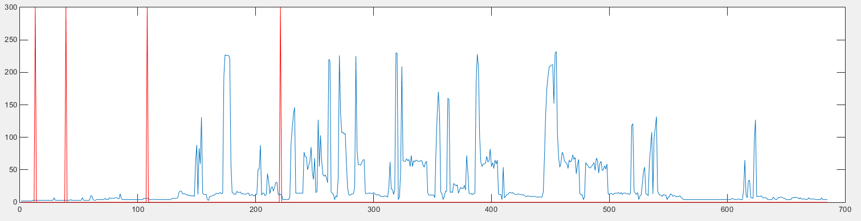

240-142-1423_2016-04-14.fig

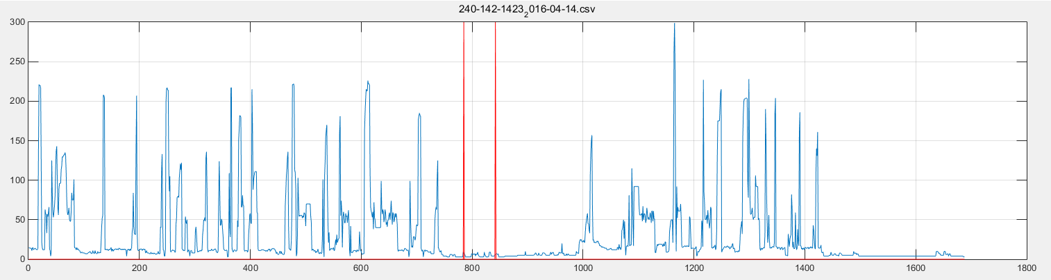

240-142-1423_2016-04-16.fig

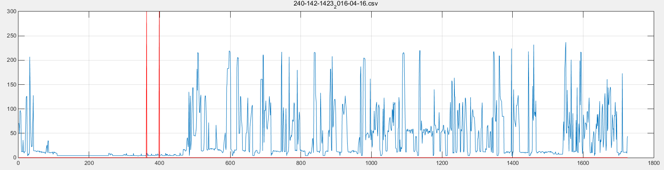

240-142-1423_2016-04-17.fig

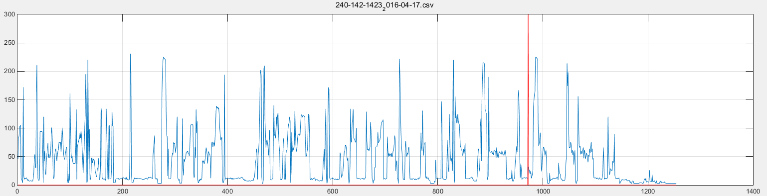

240-142-1423_2016-04-18.fig

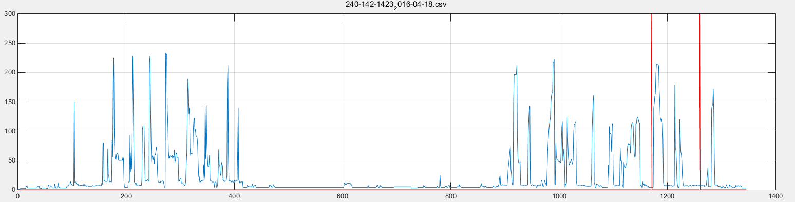

240-142-1423_2016-04-20.fig

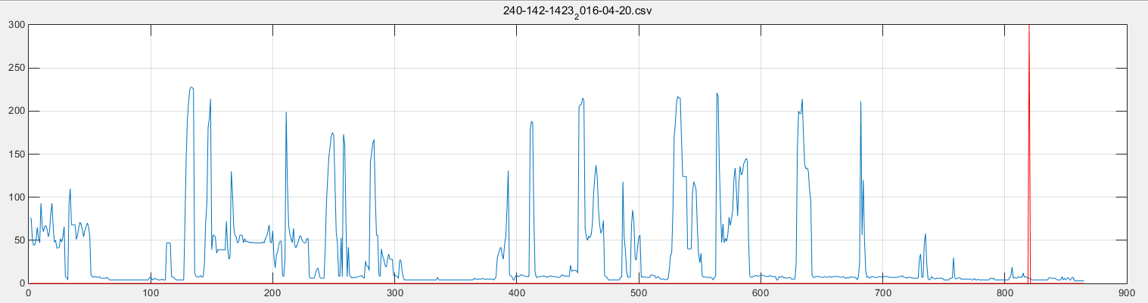

240-142-1423_2016-04-21.fig

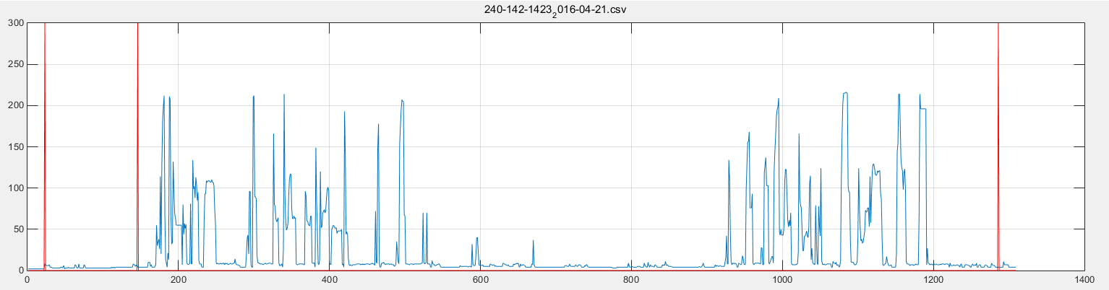

240-142-1423_2016-04-22.fig

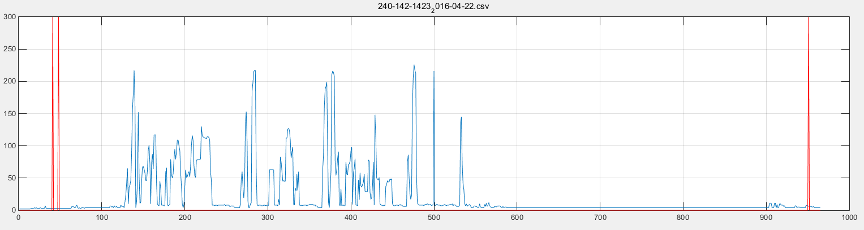

## 【故障】【YBDL】240-1423-相关车型一天故障数据

说明：

240型，1423线，不同车号的故障当日数据

文件夹：

E:\Data_Lab\240-1423-相关车型一天故障数据

处理方式：

故障点+原始数据plot

### 结果

240-413-1423_2016-04-23.fig

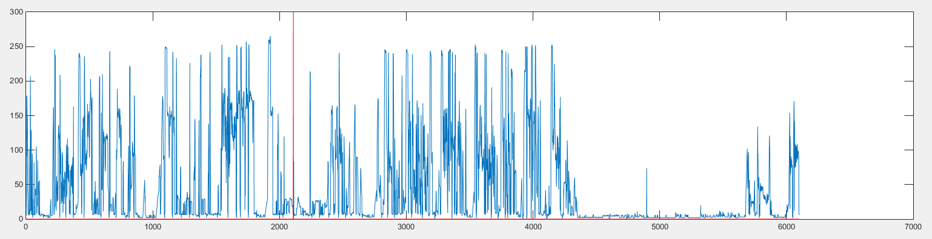

240-445-1423_2016-04-17.fig

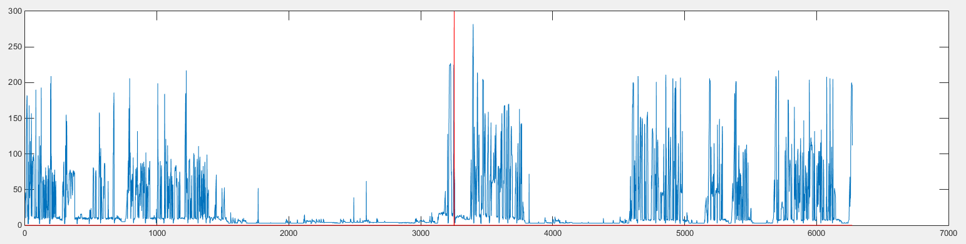

## 【故障】162_故障日数据

说明：

162型车，故障当日数据

3天有故障，只分析了4月25日的情况

文件夹：

E:\Data_Lab\162_故障日数据

### 结果

处理方式：

原始数据plot

位置：

E:\Data_Lab\162_故障日数据\R_轴温趋势图\data.b.162.87.0425.allAxisTemp

#### 162型87号车，4月25日，4轴1~6位温度变化图：

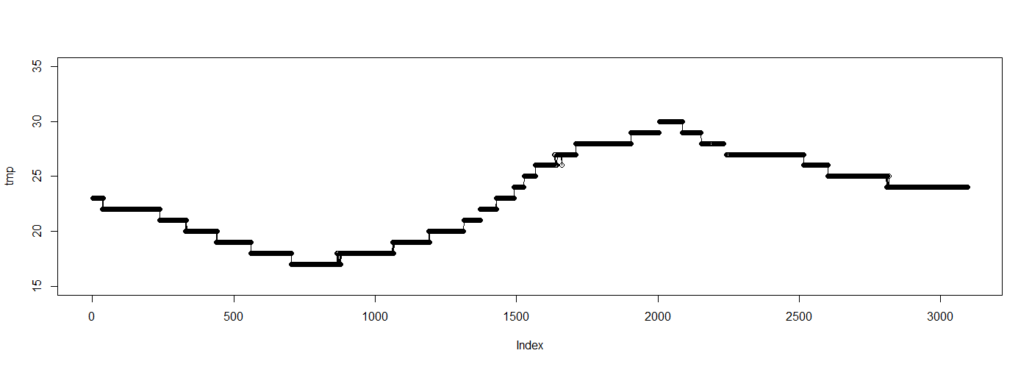

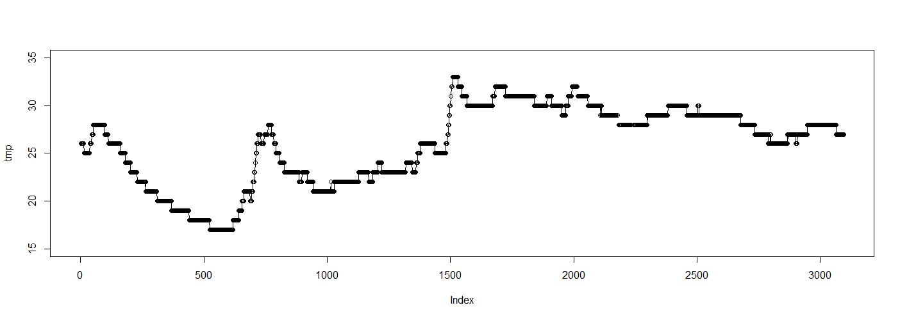

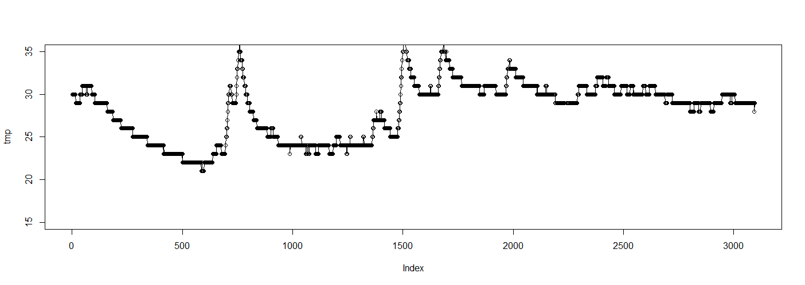

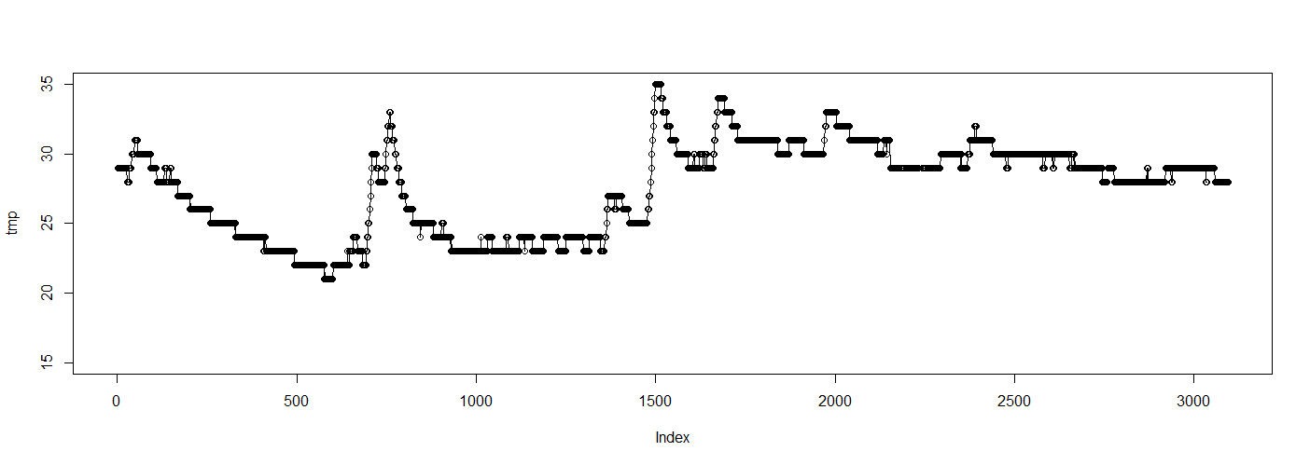

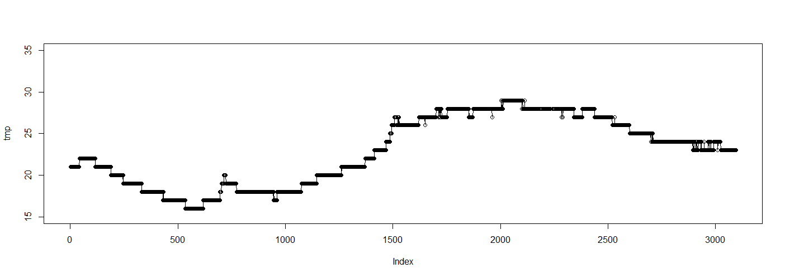

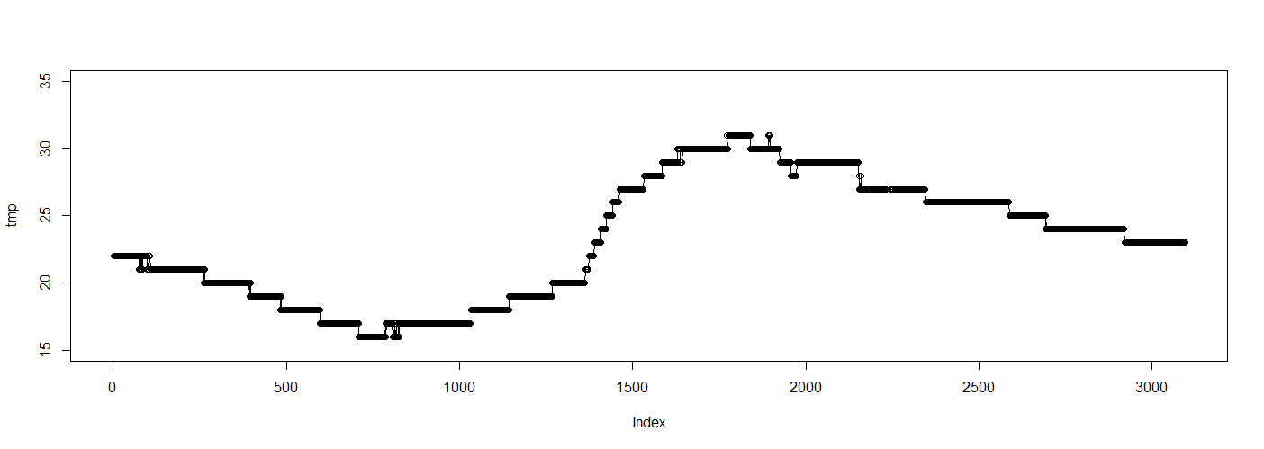

## 231_无故障_多车型_一天数据

说明：

231型，没有故障，多车号，各个车一天的数据

有多条，选取2个车的数据分析

文件夹：

E:\Data_Lab\231_无故障_多车型_一天数据

### 结果1

处理方式：

原始数据plot

图片位置：

E:\Data_Lab\231_无故障_多车型_一天数据\R_轴温趋势图\data.nob.231.6073.0816.allAxisTemp

文件：

E:\Data_Lab\231_无故障_多车型_一天数据\out\231_6073_2016-08-16_5_allAxisTemperature.csv

#### 231型6073号，8月16日，1轴1~6位：

data.nob.231.6073.0816.allAxisTemp[,1].png

到

data.nob.231.6073.0816.allAxisTemp[,6].png

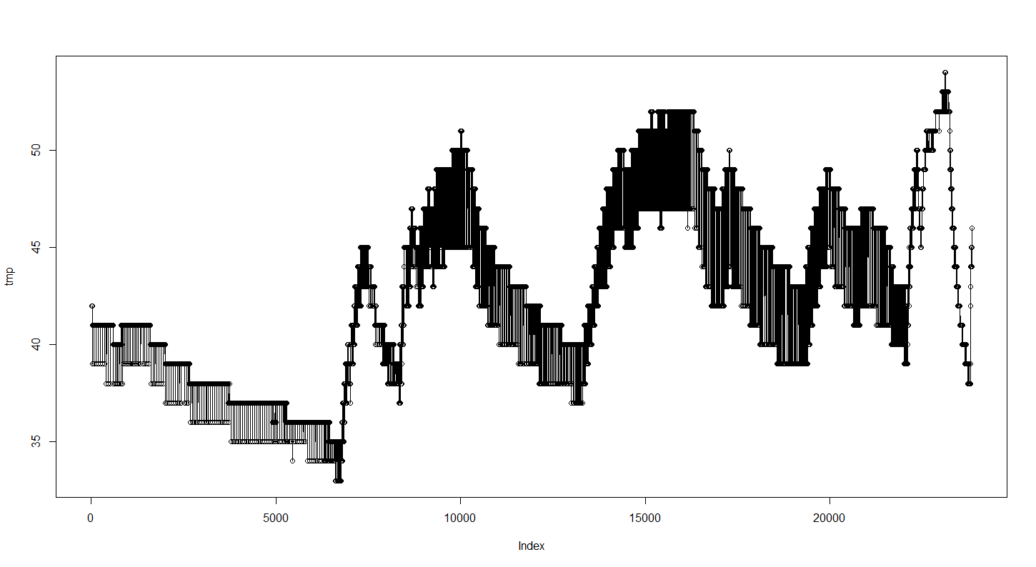

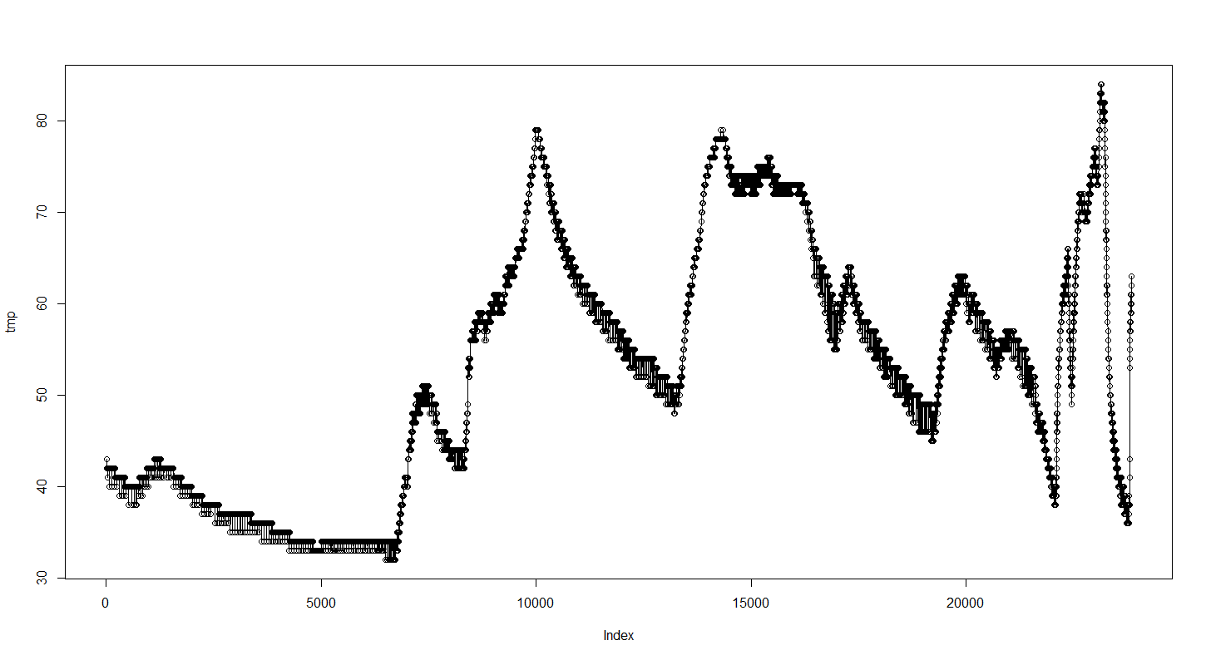

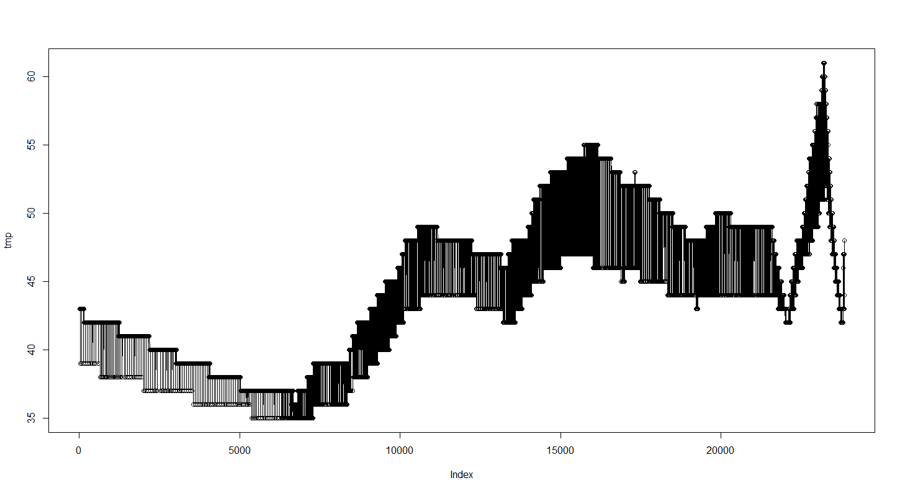

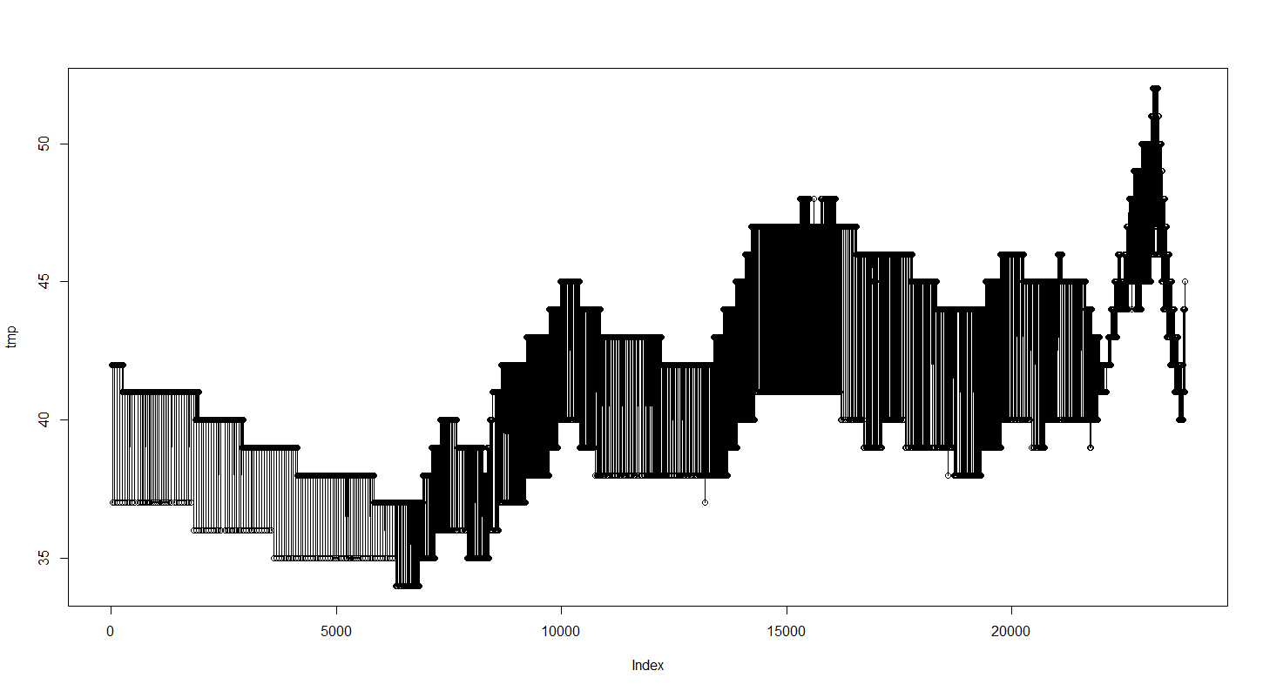

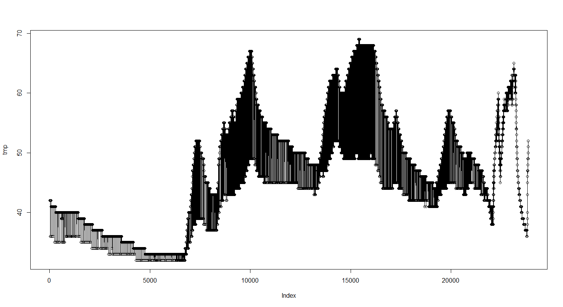

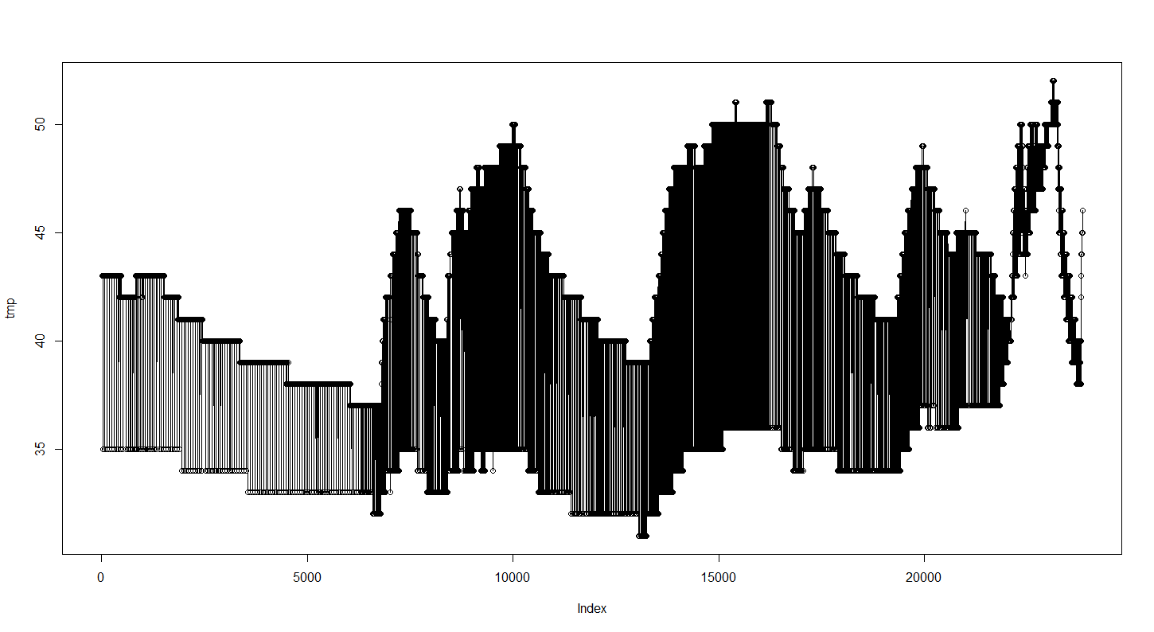

#### 231型6073号，8月16日，2轴1~6位：

data.nob.231.6073.0816.allAxisTemp[,7].png

到

data.nob.231.6073.0816.allAxisTemp[,12].png

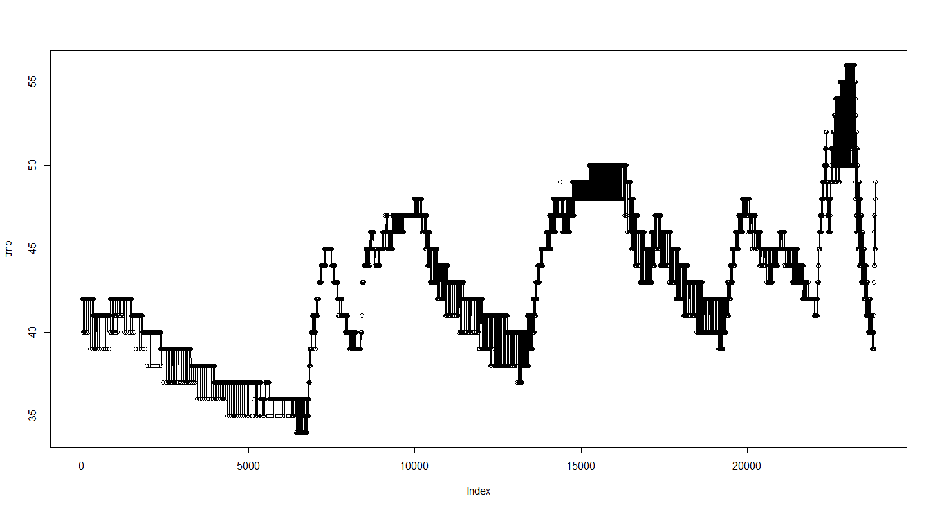

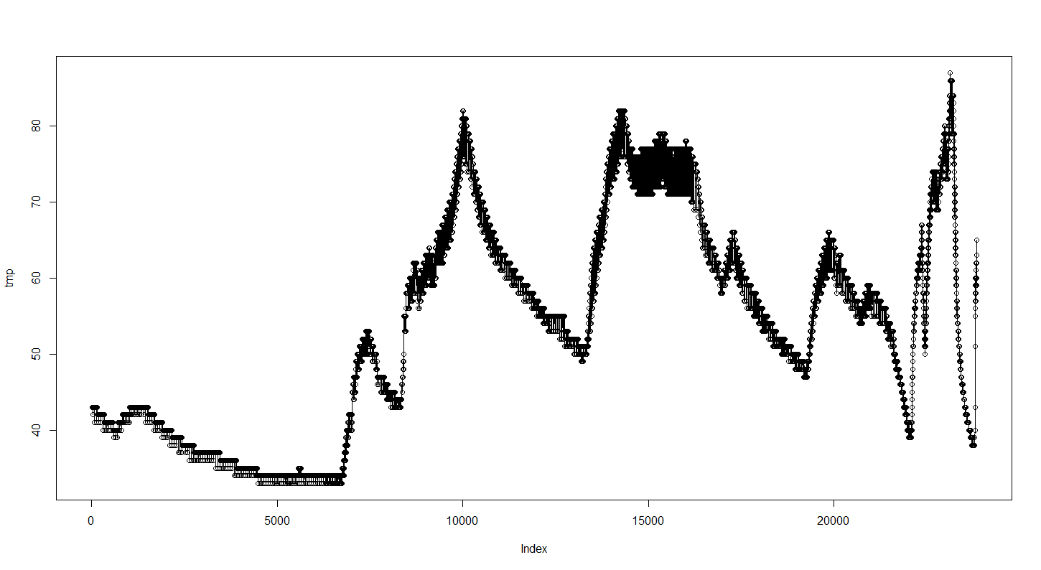

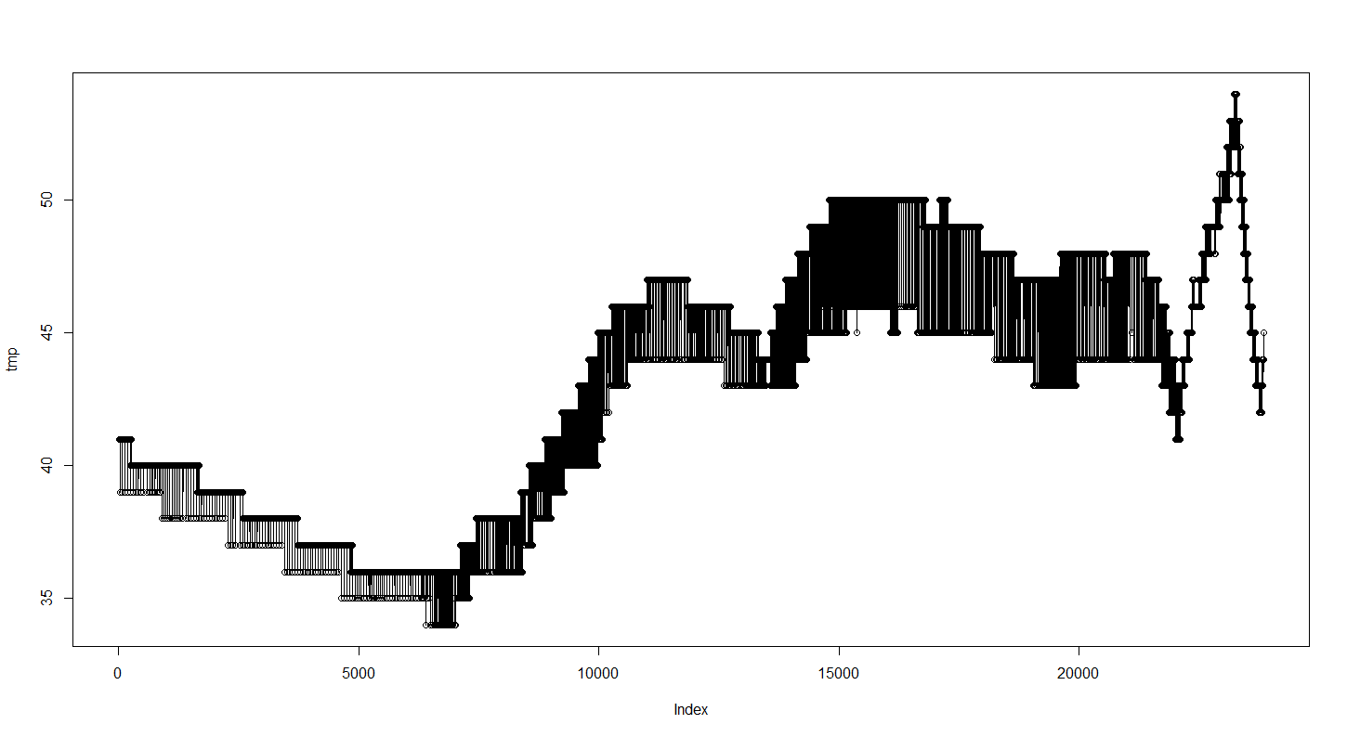

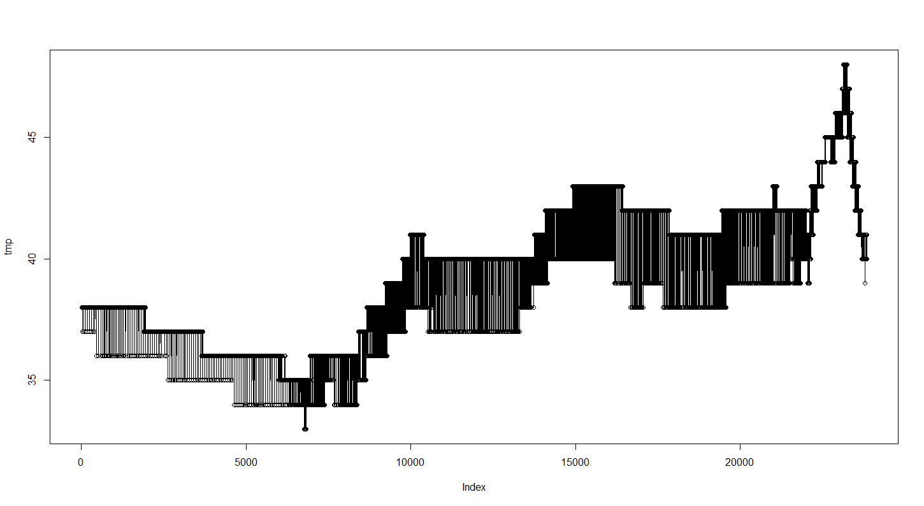

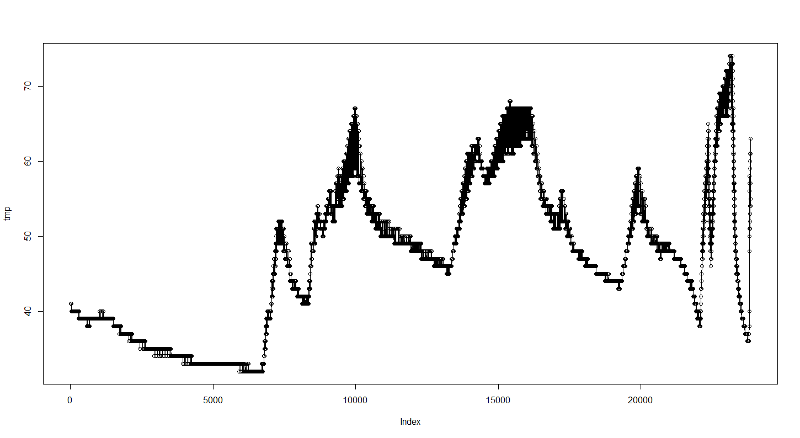

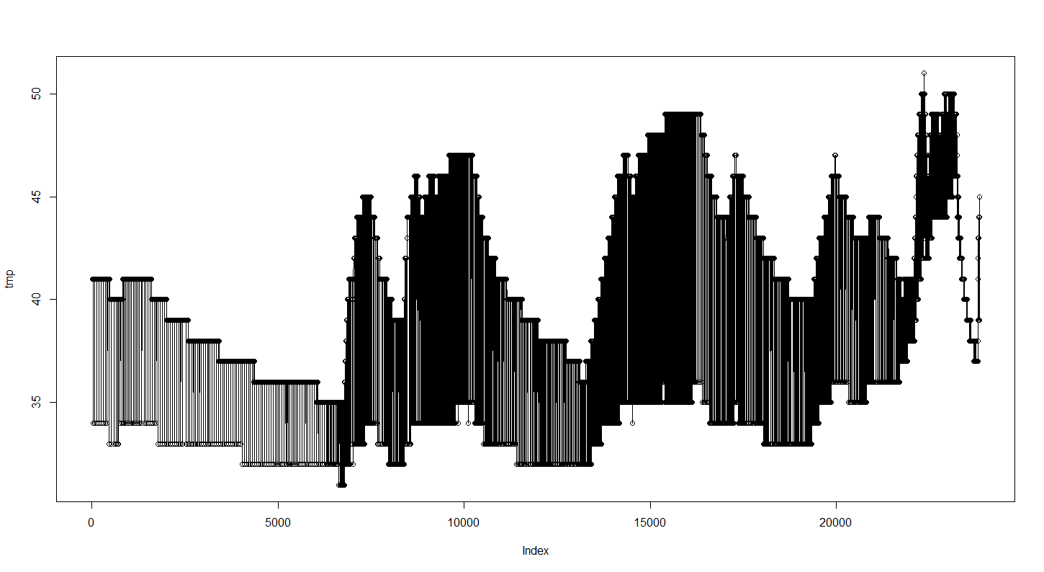

#### 231型6073号，8月16日，3轴1~6位：

data.nob.231.6073.0816.allAxisTemp[,13].png

到

data.nob.231.6073.0816.allAxisTemp[,18].png

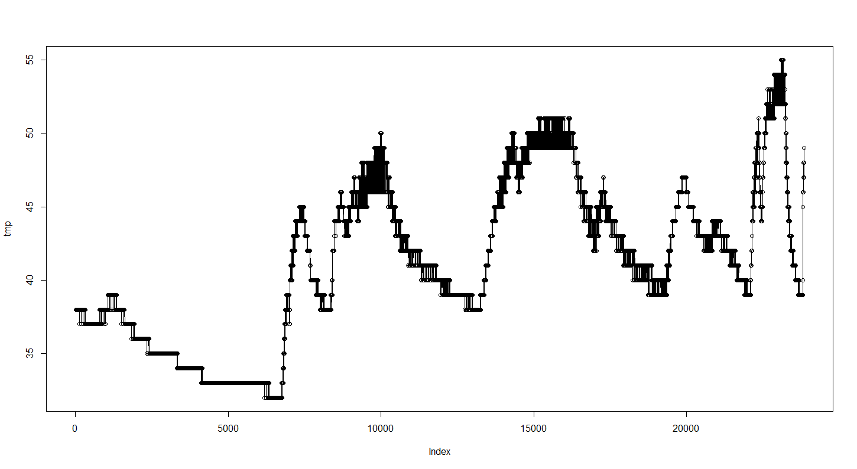

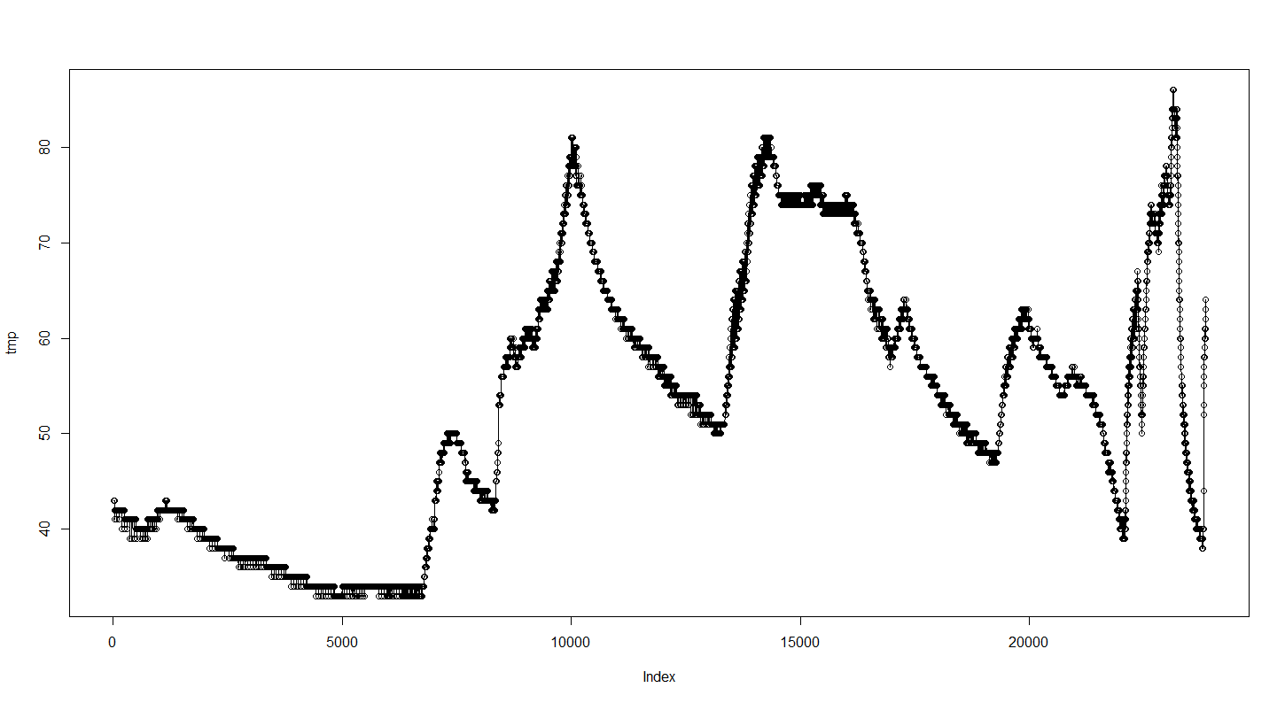

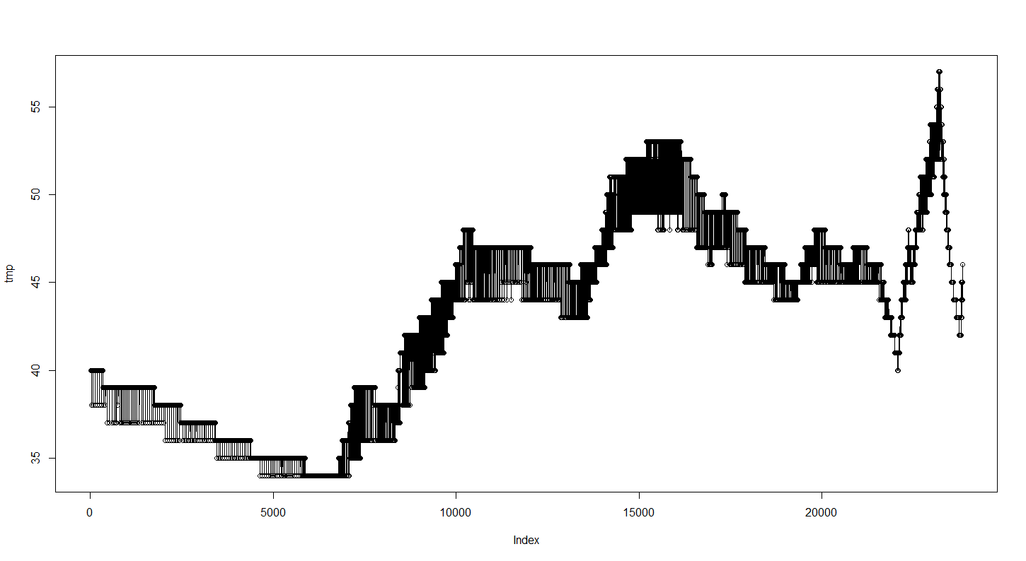

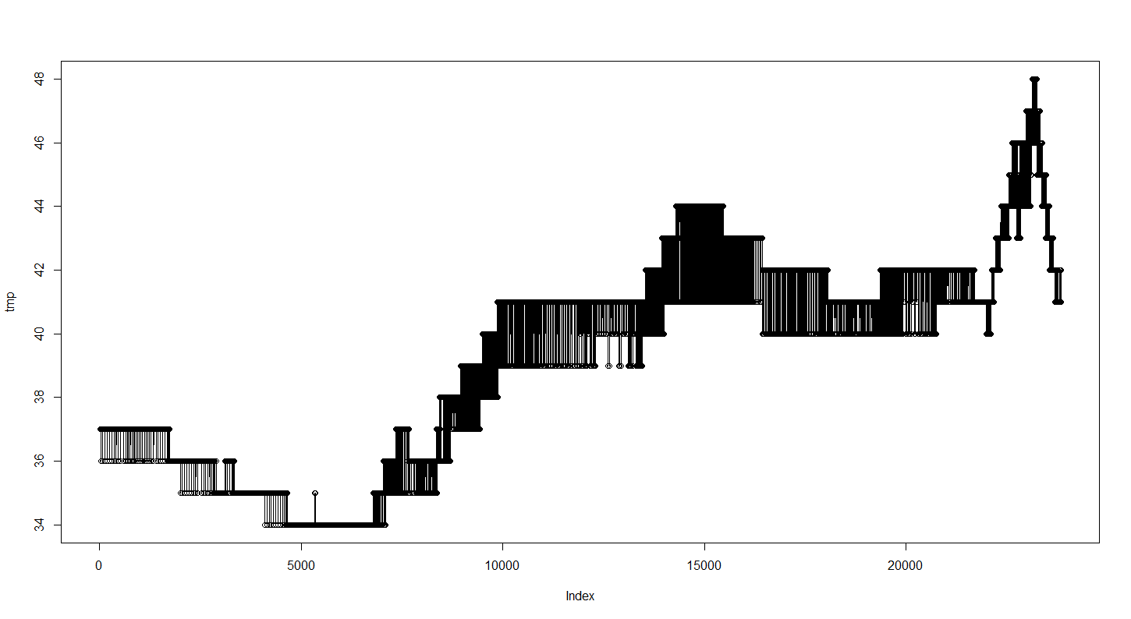

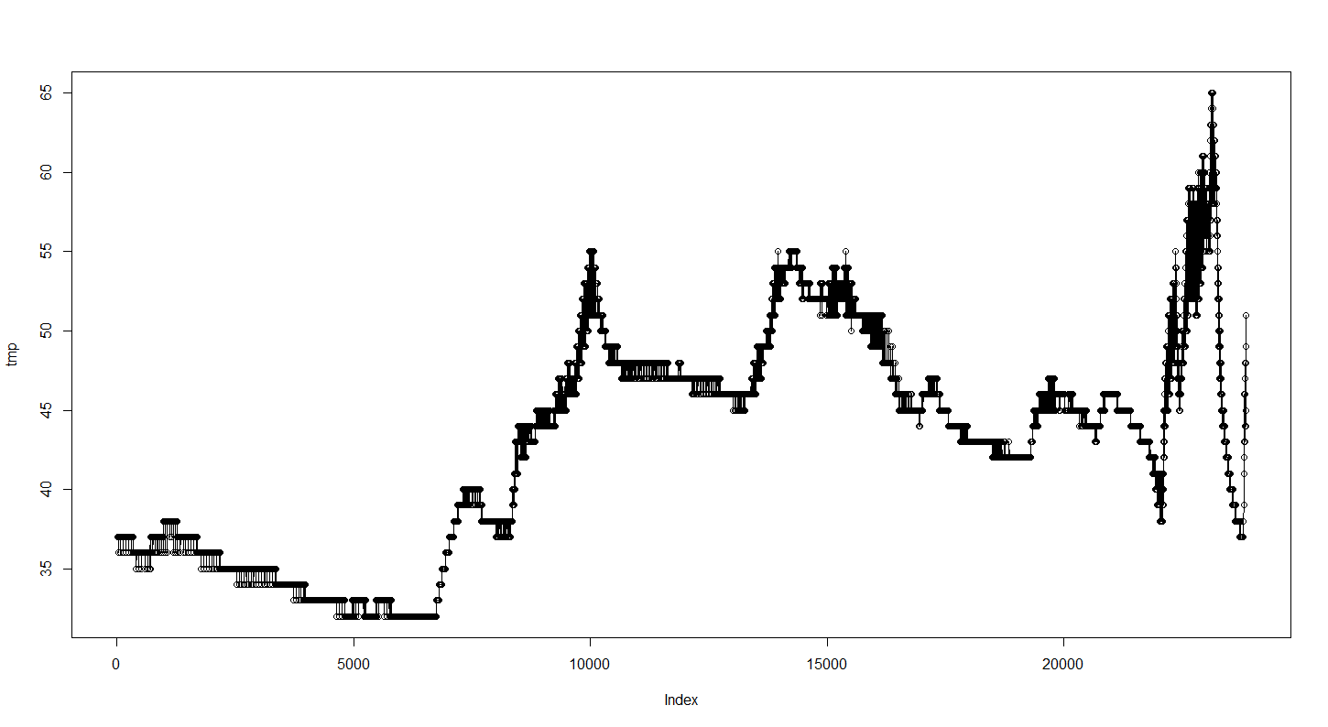

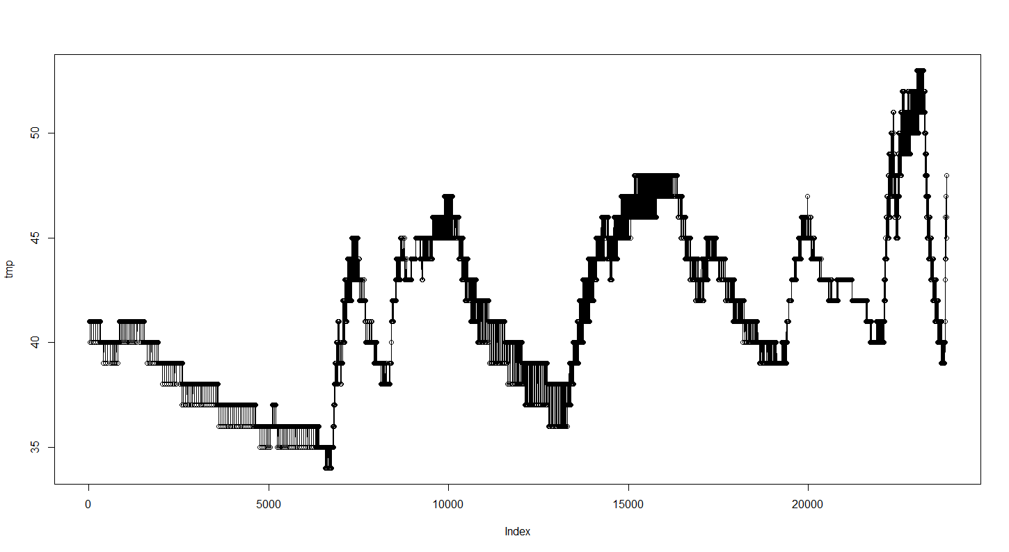

### 结果2

处理方式：

原始数据plot

图片位置：

E:\Data_Lab\231_无故障_多车型_一天数据\R_轴温趋势图\data.nob.231.6095.0419.allAxisTemp

文件：

E:\Data_Lab\231_无故障_多车型_一天数据\out\ 231_6095_2016-04-19_9_allAxisTemperature.csv

#### 231型6075号，4月19日，1轴1~6位

data.nob.231.6095.0814.allAxisTemp[,1].png

到

data.nob.231.6095.0814.allAxisTemp[,6].png

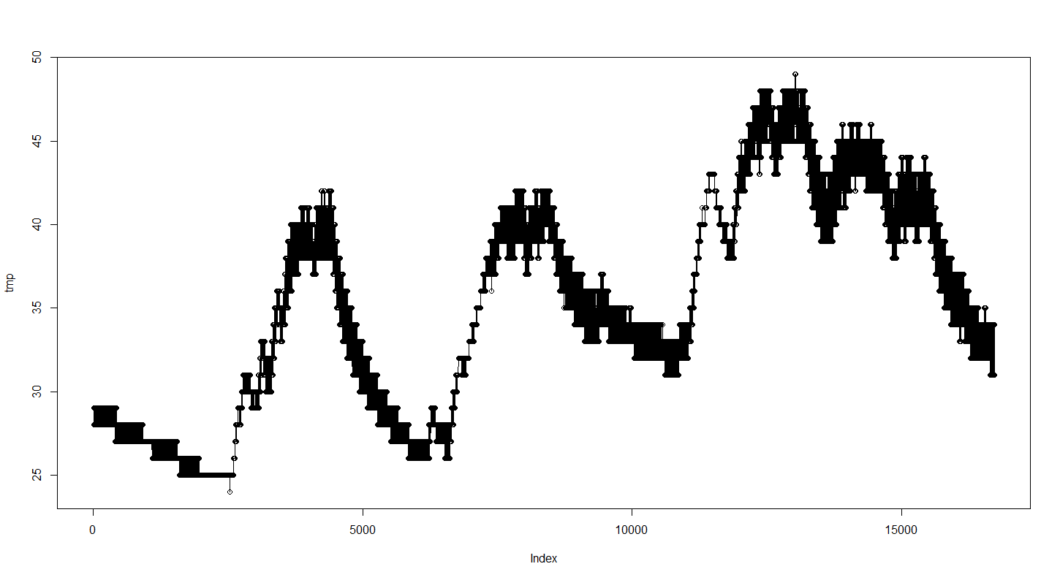

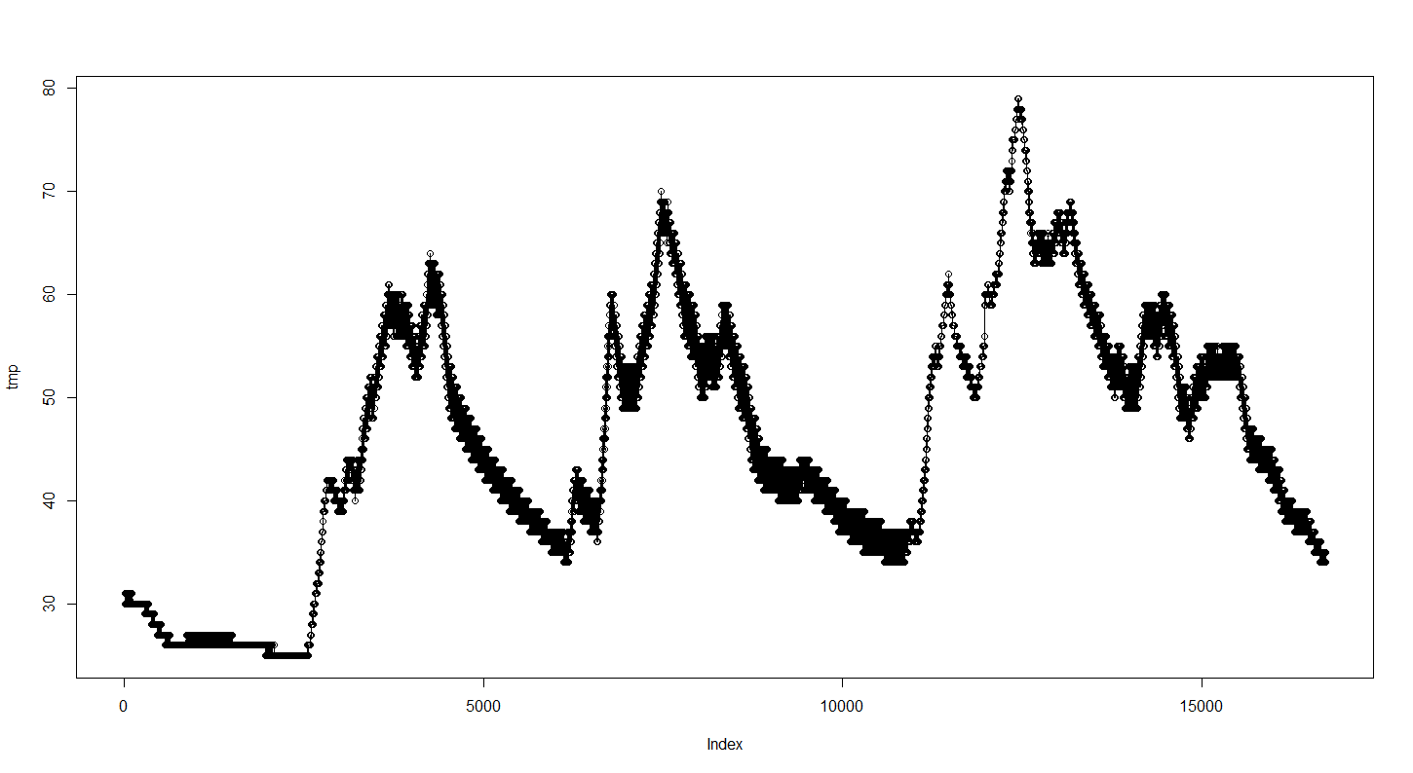

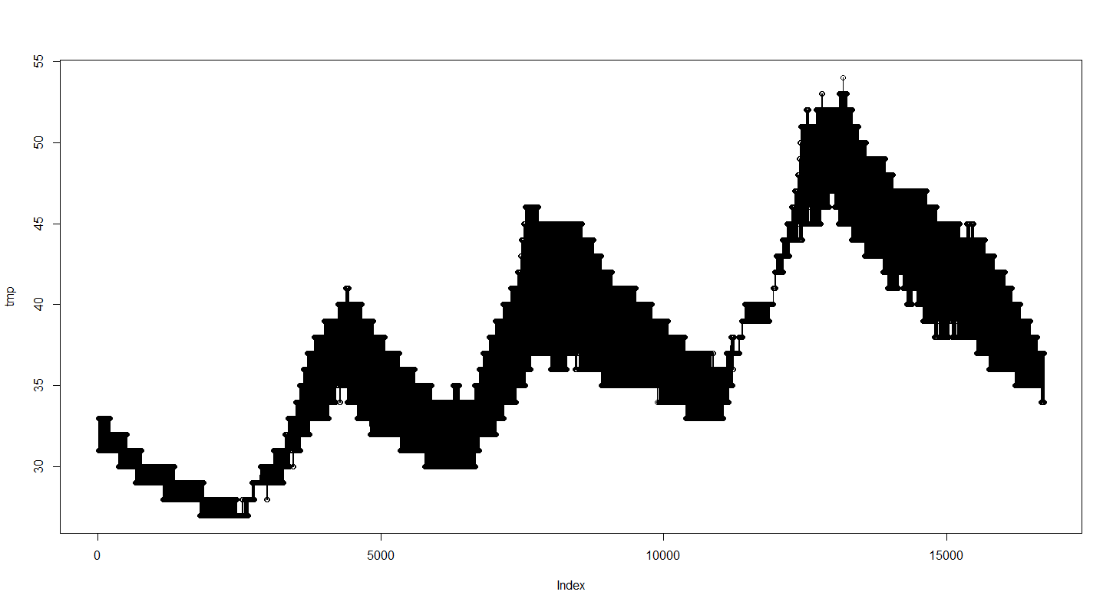

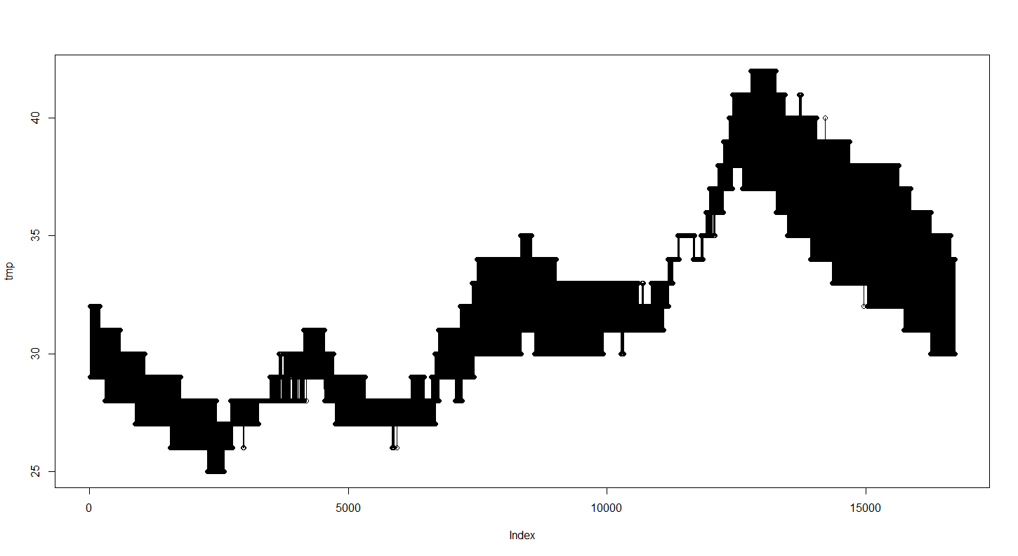

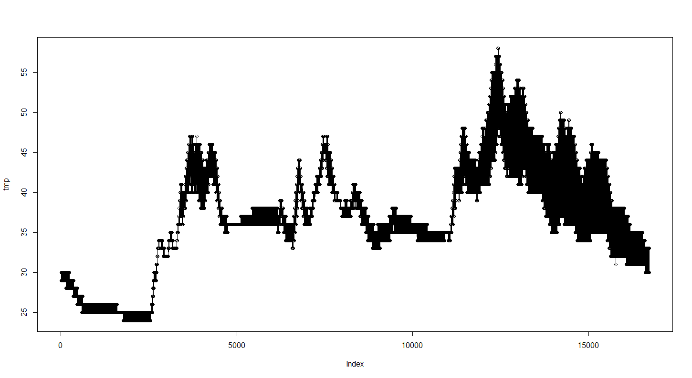

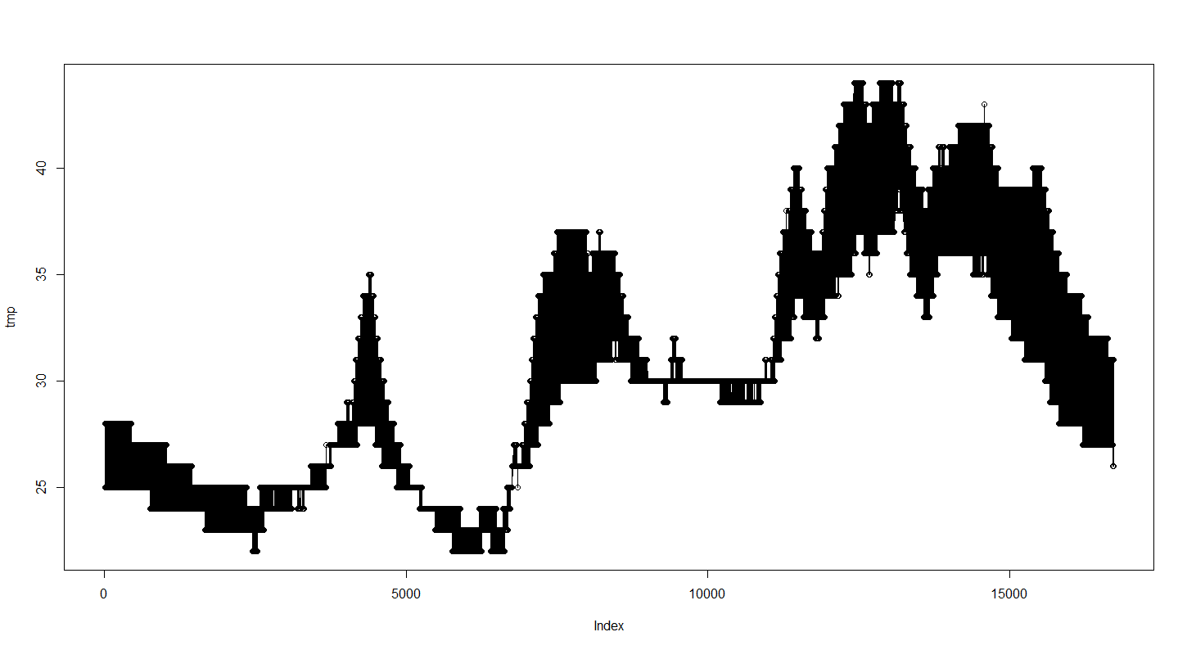

#### 231型6075号，4月19日，2轴1~6位

data.nob.231.6095.0814.allAxisTemp[,7].png

到

data.nob.231.6095.0814.allAxisTemp[,12].png

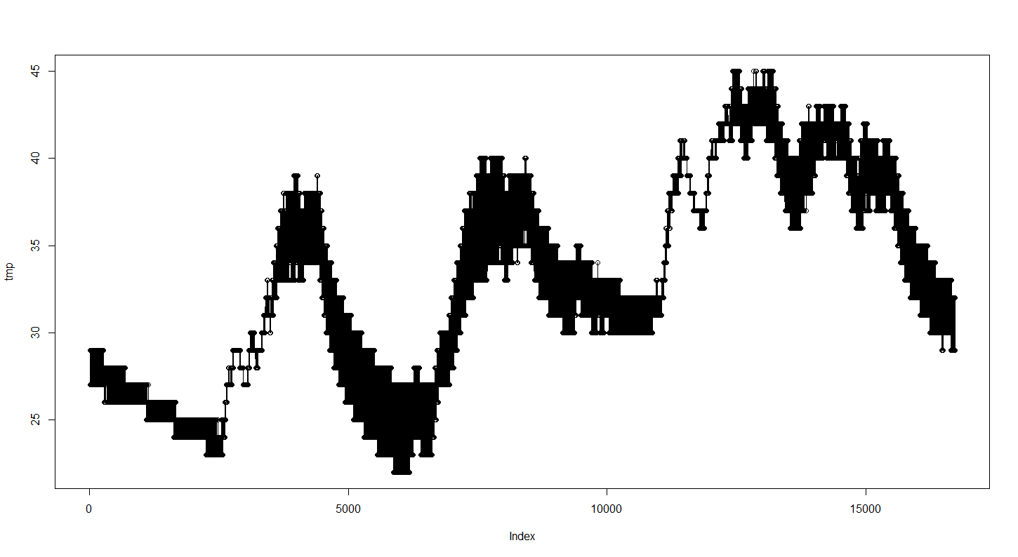

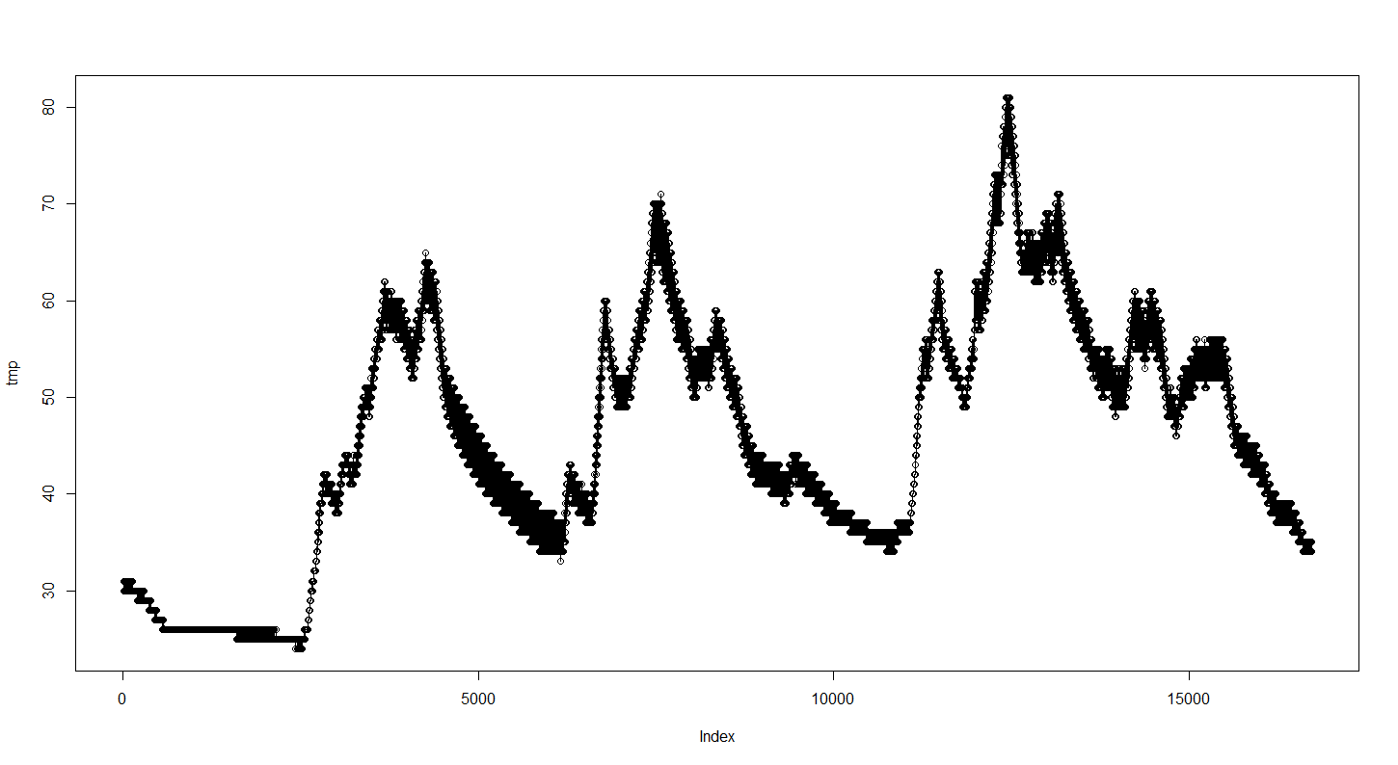

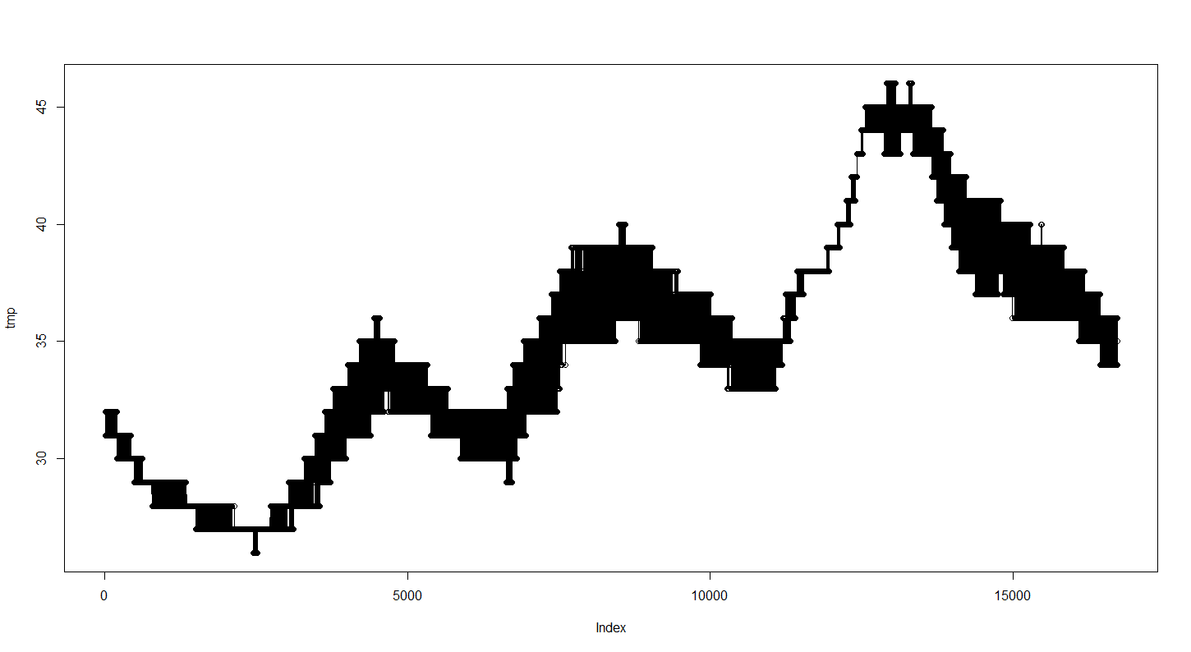

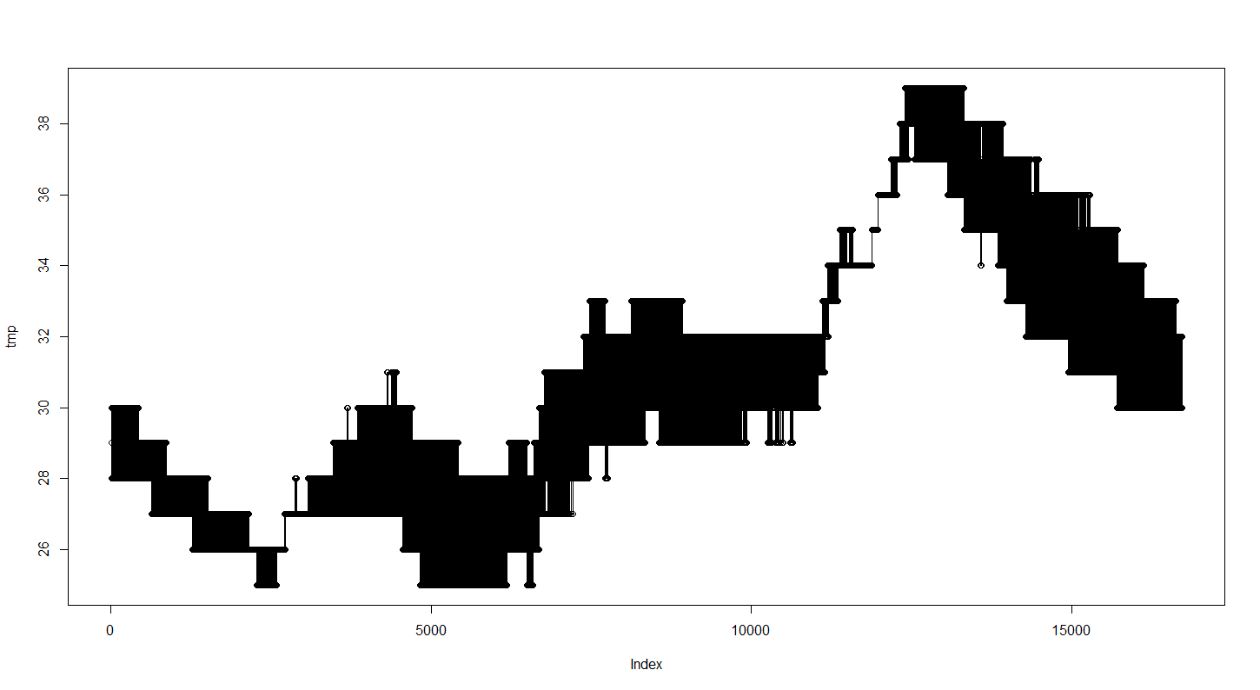

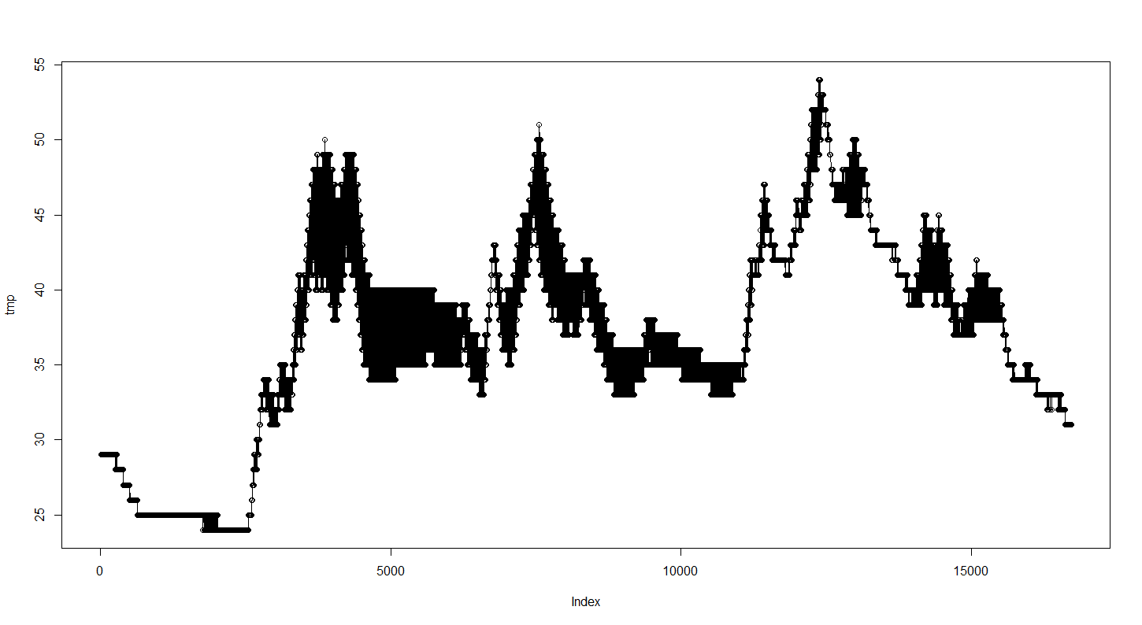

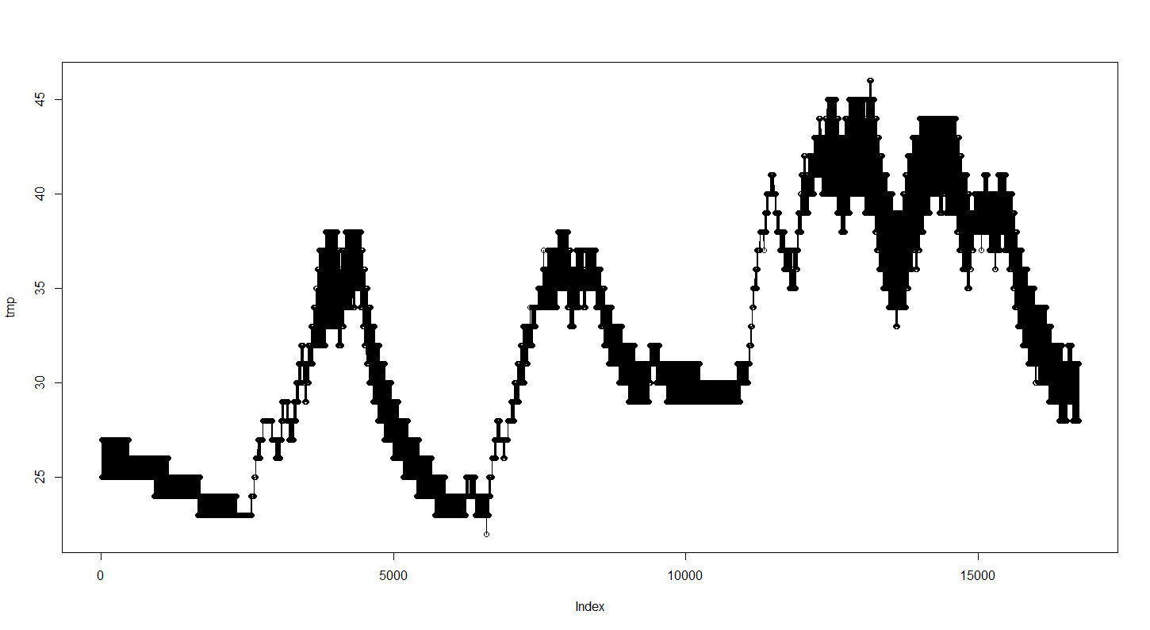、

#### 231型6075号，4月19日，3轴1~6位

data.nob.231.6095.0814.allAxisTemp[,13].png

到

data.nob.231.6095.0814.allAxisTemp[,18].png

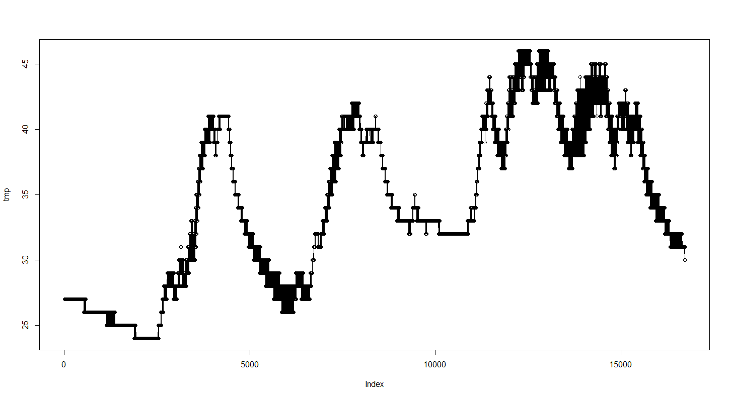

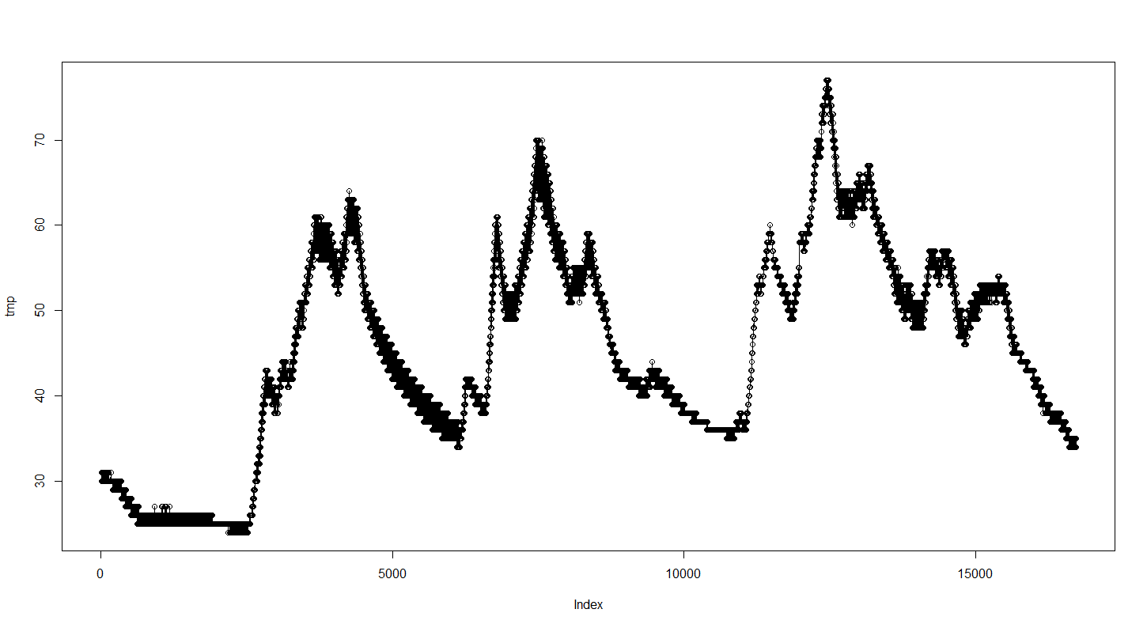

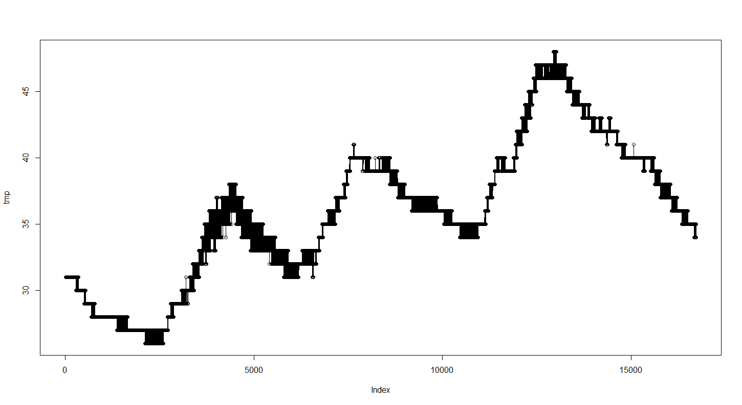

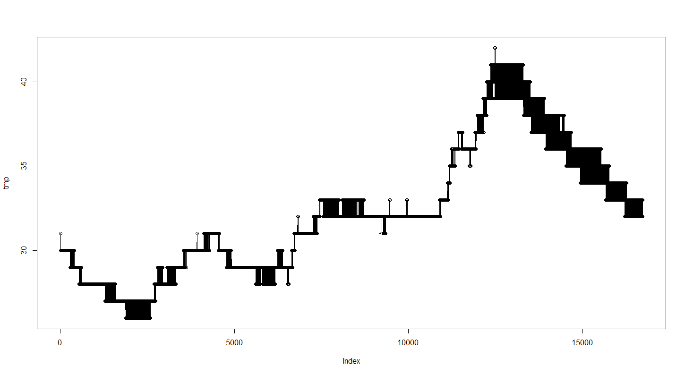

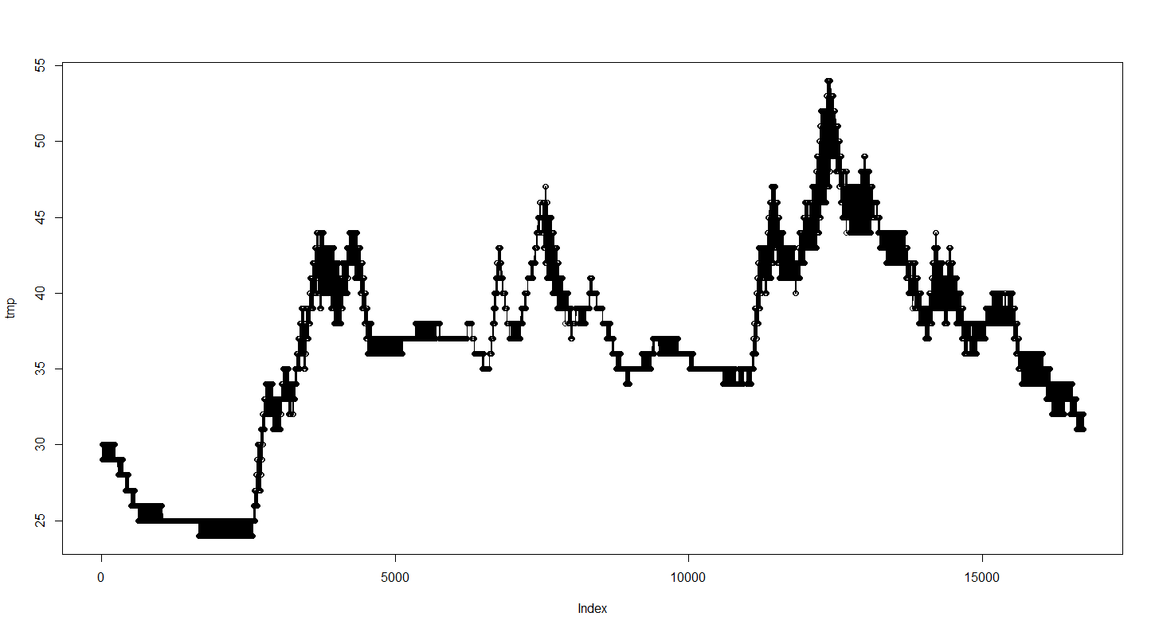

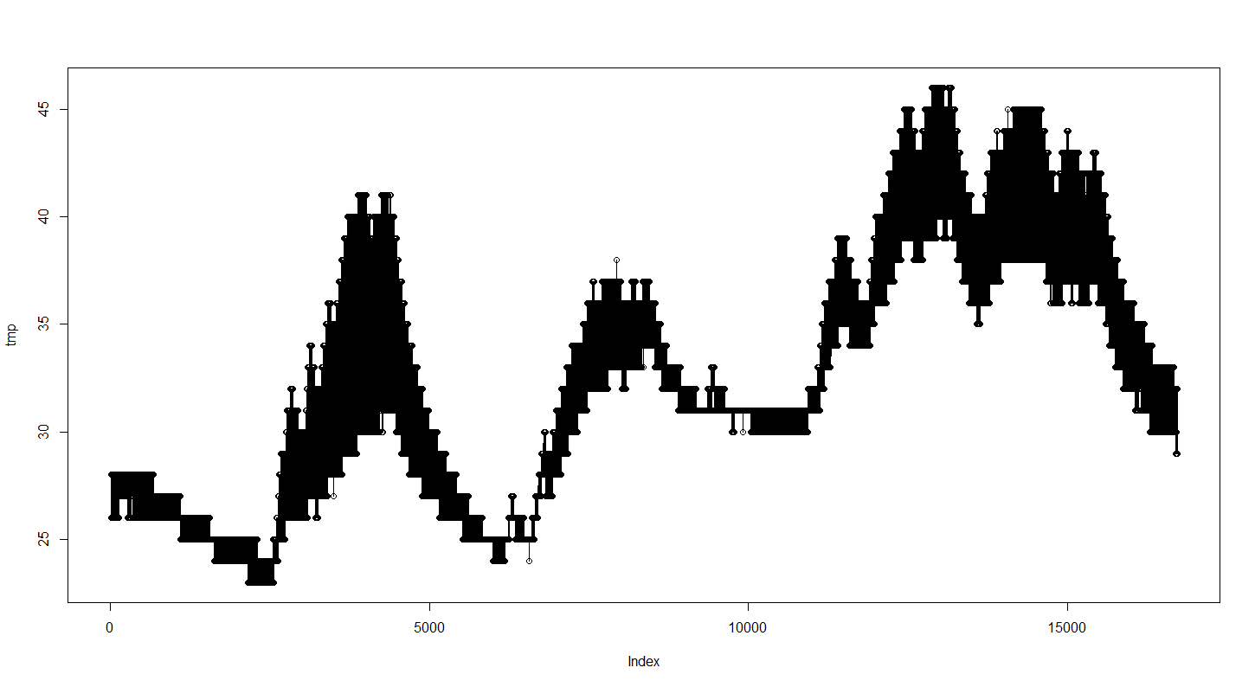

### 分析

231型车普遍存在严重的跳变

原因是空调的安装位置，可能安在出气口，导致温度升高，低温段才是正常的数据

要获得真实的数据，需要对高温跳变进行过滤

## 20161026-车型车号时间GroupTop100

说明：

数据量排行top100的记录数据

文件夹里的数据恰好都是163型车的

文件夹：

E:\Data_Lab\20161026-车型车号时间GroupTop100

### 163型0151号，6月30日数据

图片位置：

E:\Data_Lab\20161026-车型车号时间GroupTop100\out\R_轴温趋势图\data.163.0151.0630.allAxisTemp

文件：

E:\Data_Lab\20161026-车型车号时间GroupTop100\out\163_0151_2016-06-30_80_allAxisTemperature_merge.csv

#### 1轴1~6位

data.163.0151.0630.allAxisTemp[,1].png

到

data.163.0151.0630.allAxisTemp[,6].png

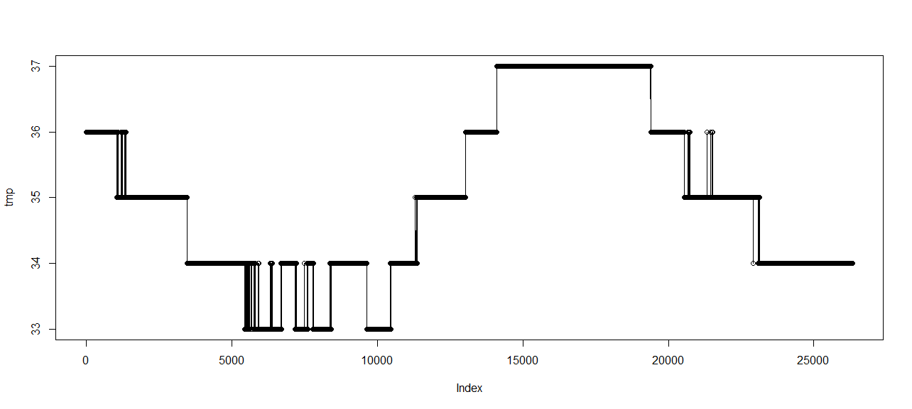

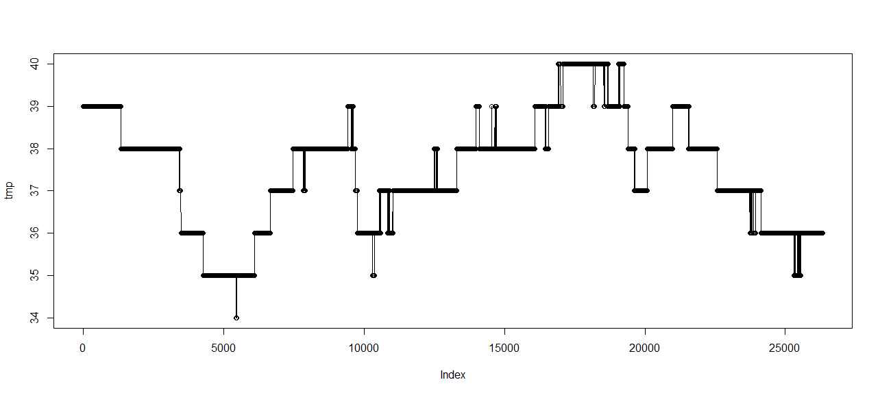

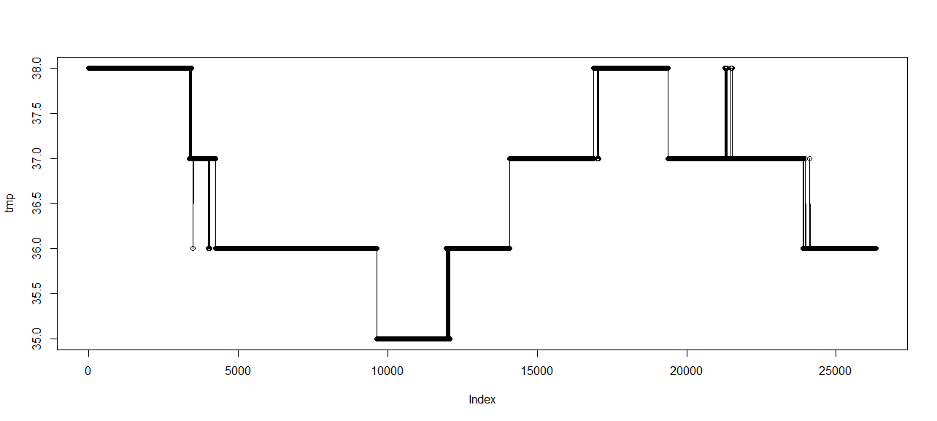

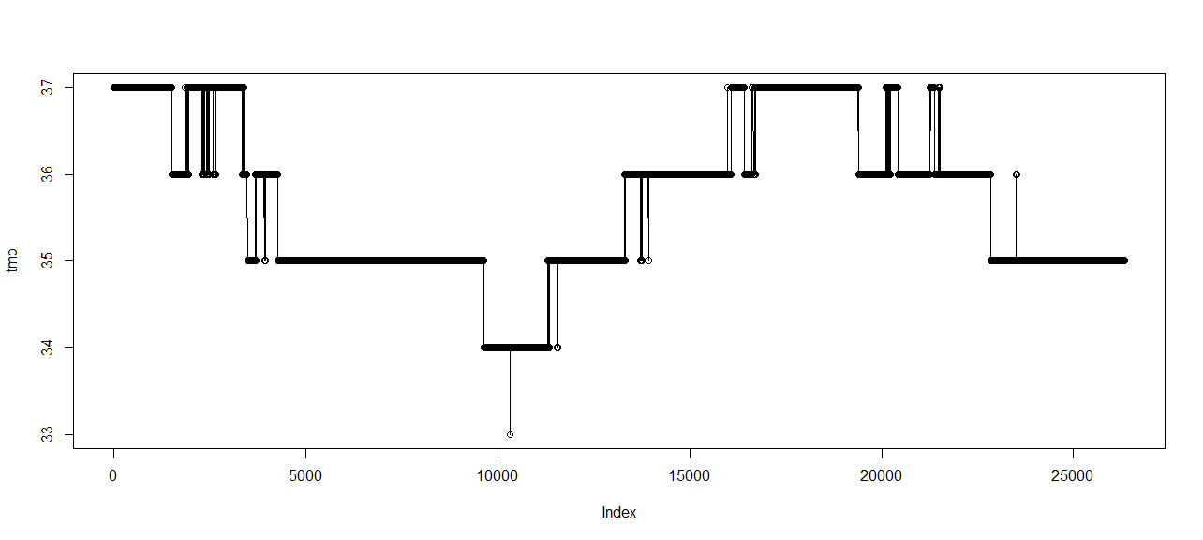

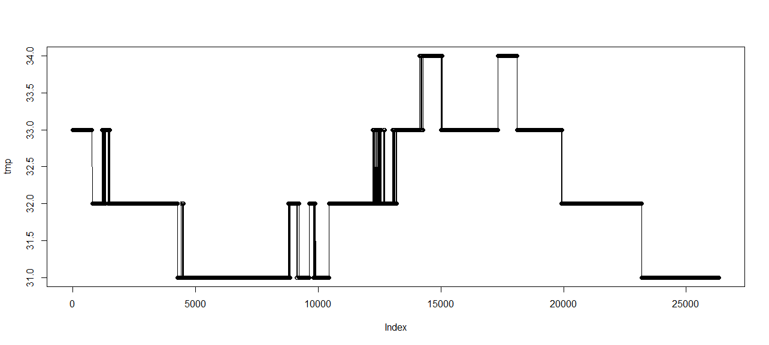

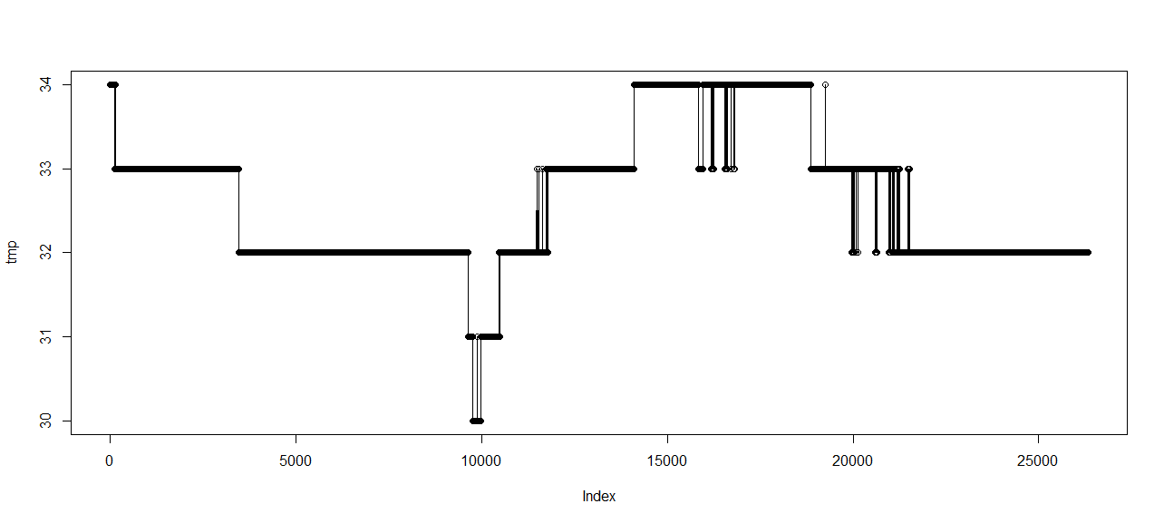

#### 2轴1~6位？

data.163.0151.0630.allAxisTemp[,9].png

到

data.163.0151.0630.allAxisTemp[,14].png

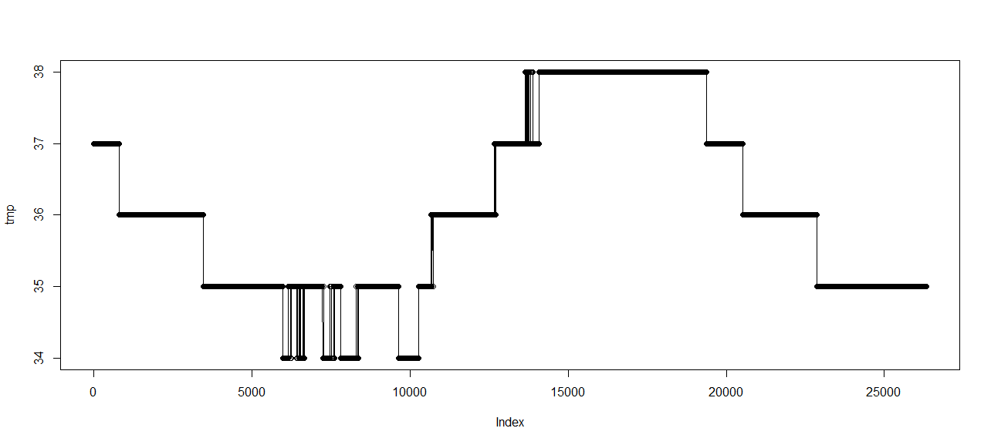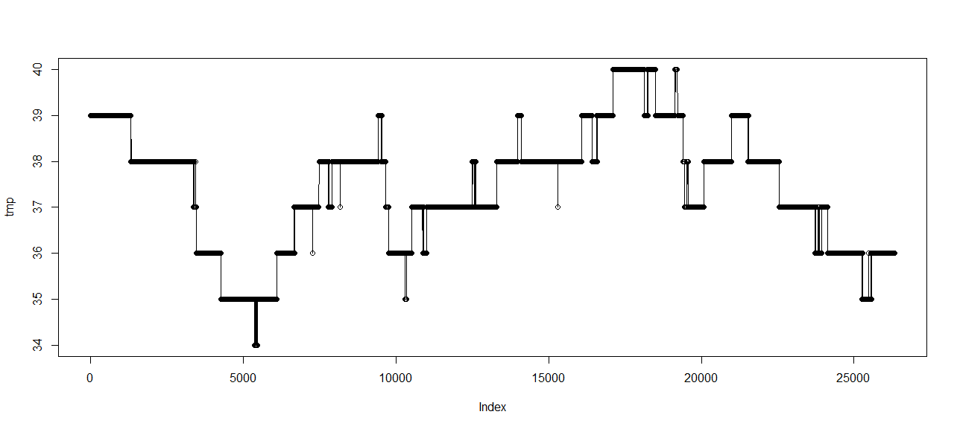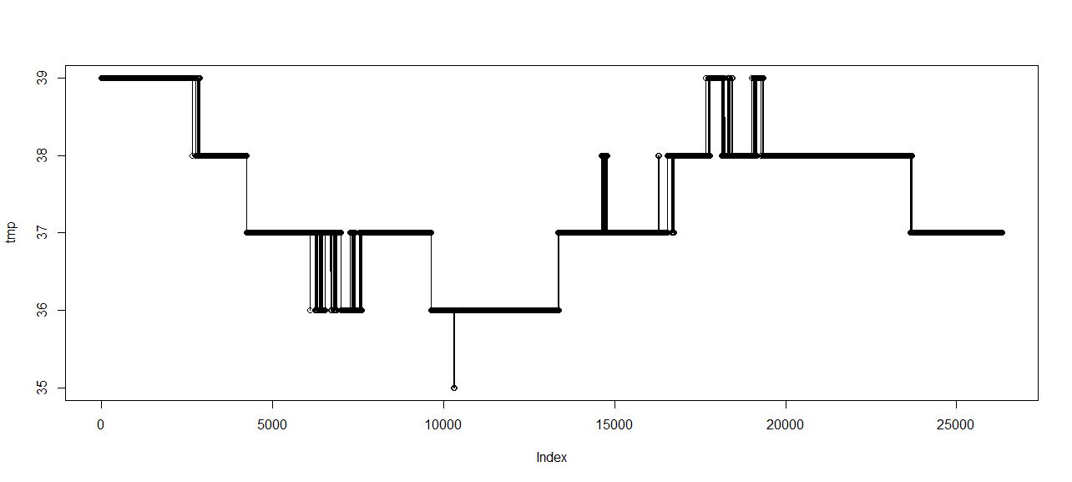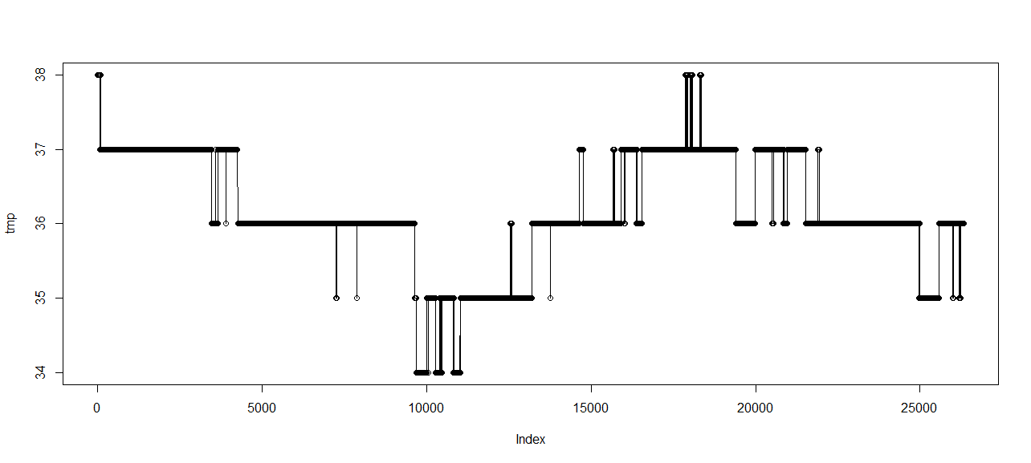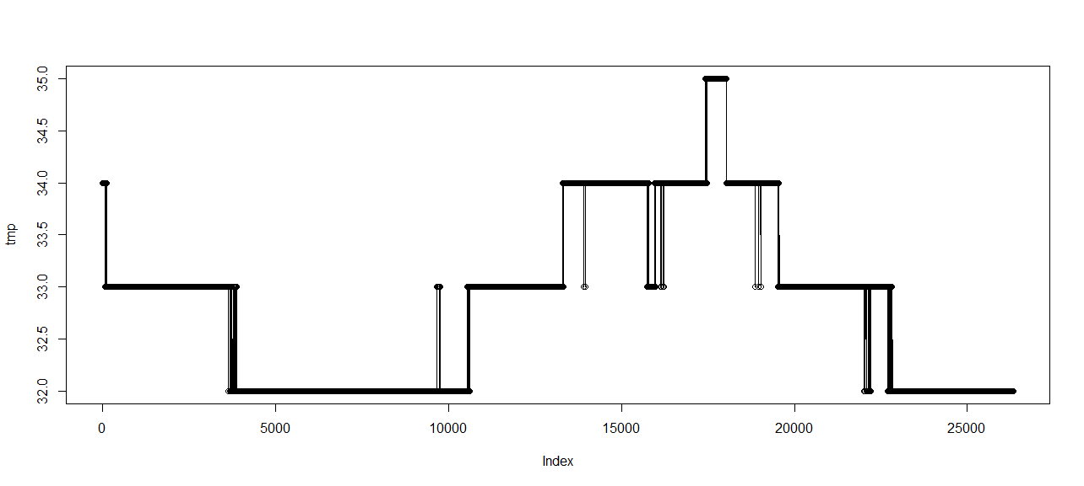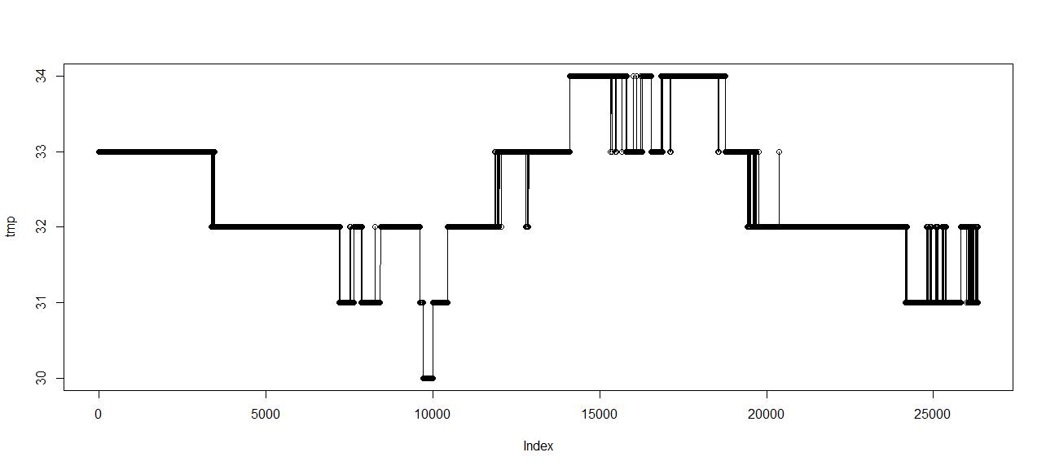

### 163型0158号，8月10日数据

文件：

E:\Data_Lab\20161026-车型车号时间GroupTop100\out\163_0158_2016-08-10_84_allAxisTemperature_merge.csv

文件夹：

E:\Data_Lab\20161026-车型车号时间GroupTop100\out\R_轴温趋势图\data.163.0158.0810.allAxisTemp

#### 1轴1~6位

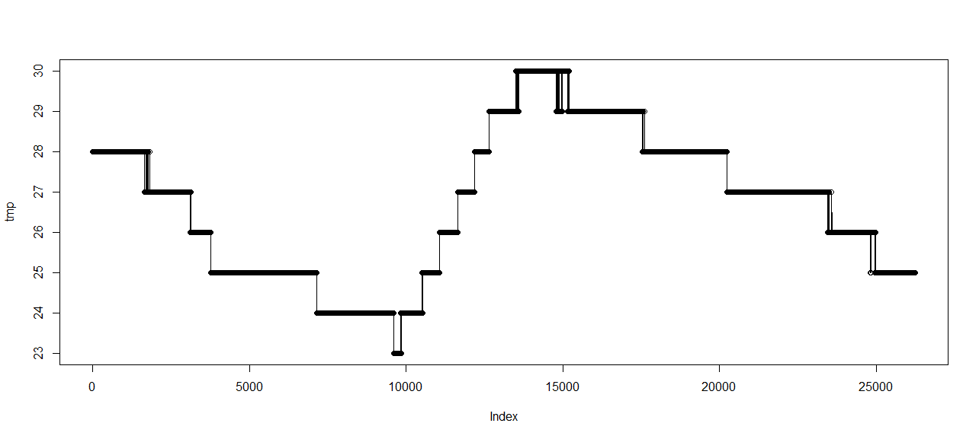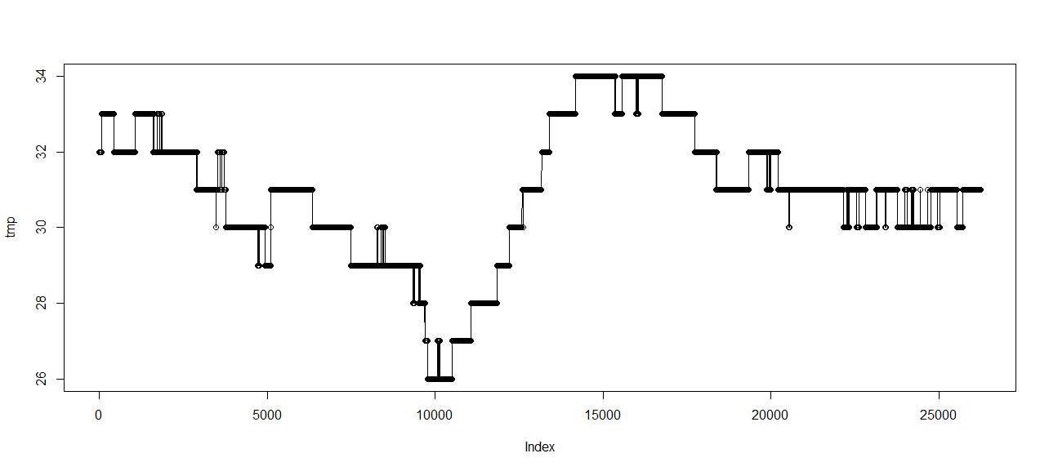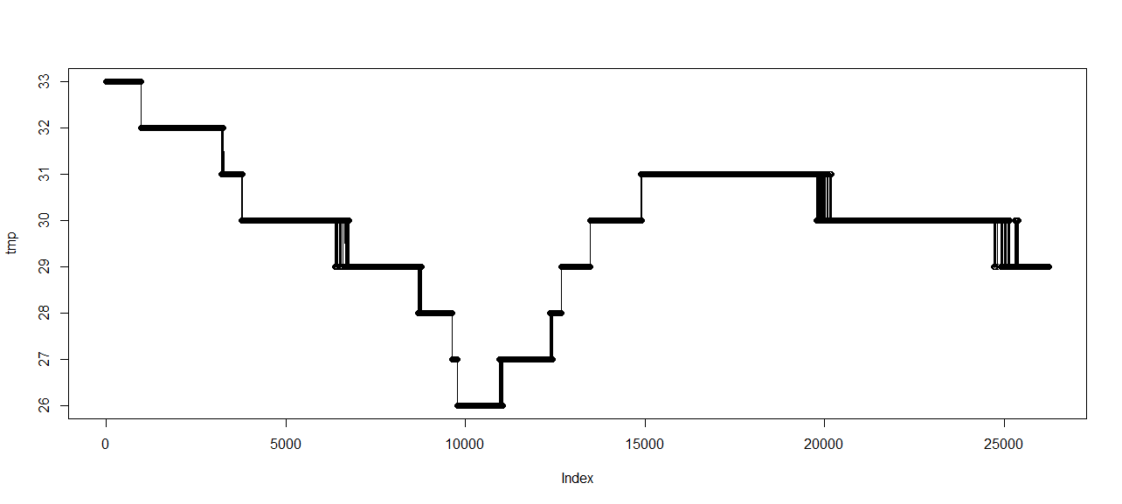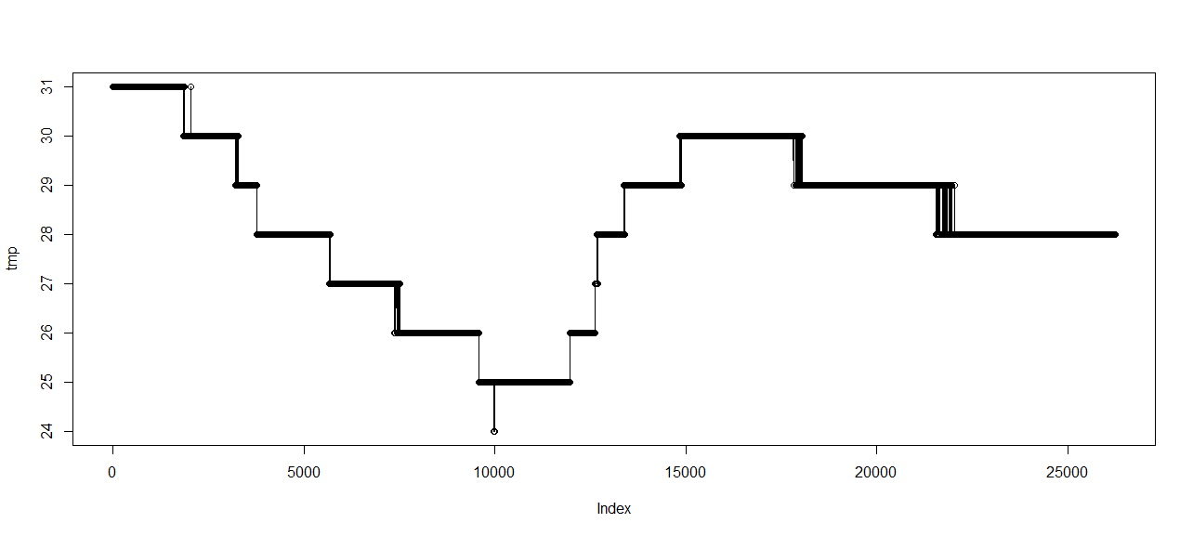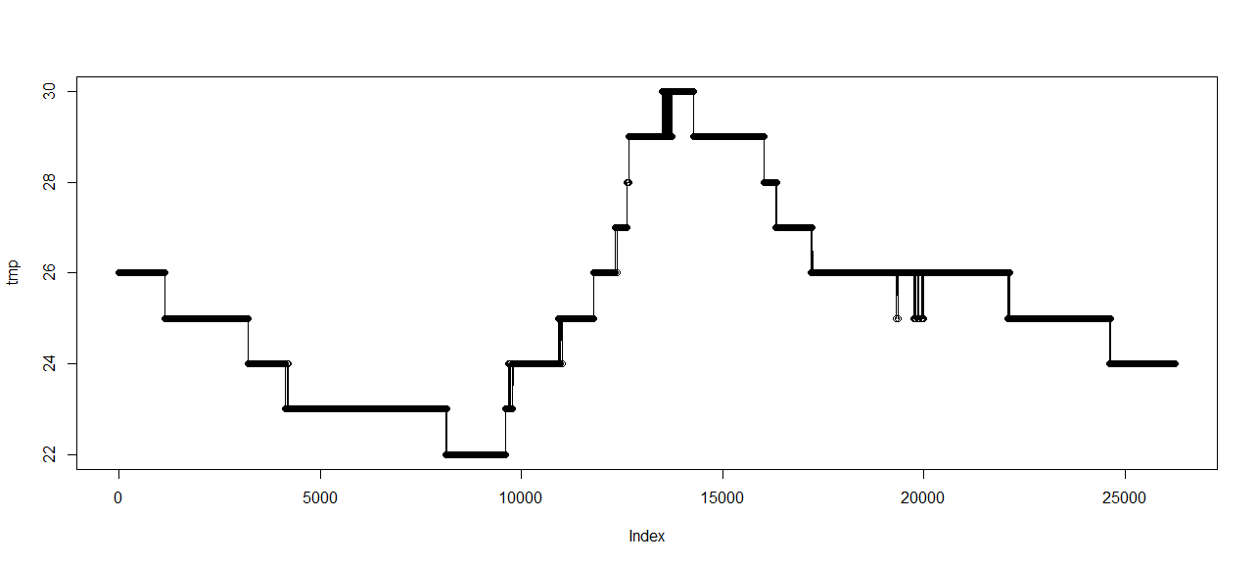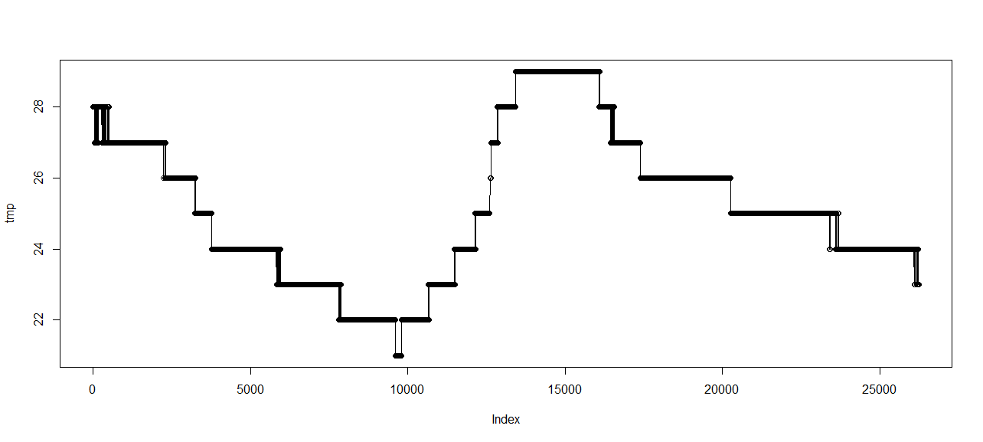

#### 2轴1~6位

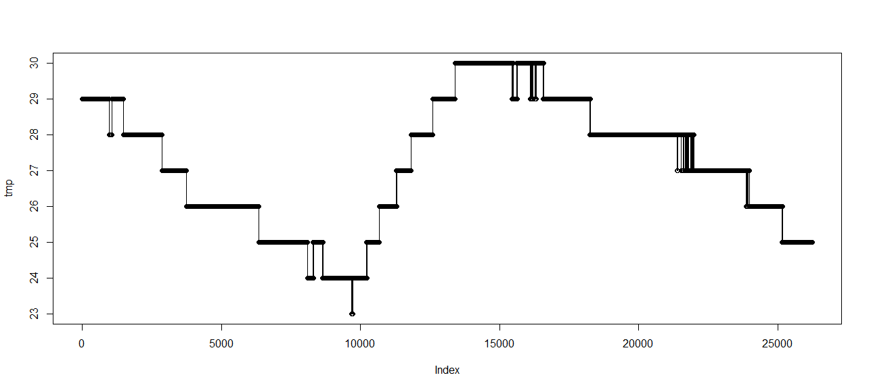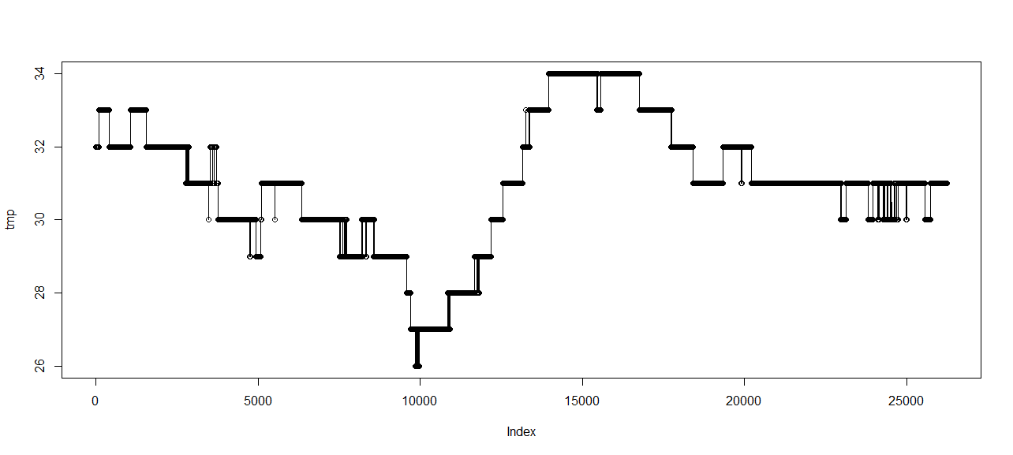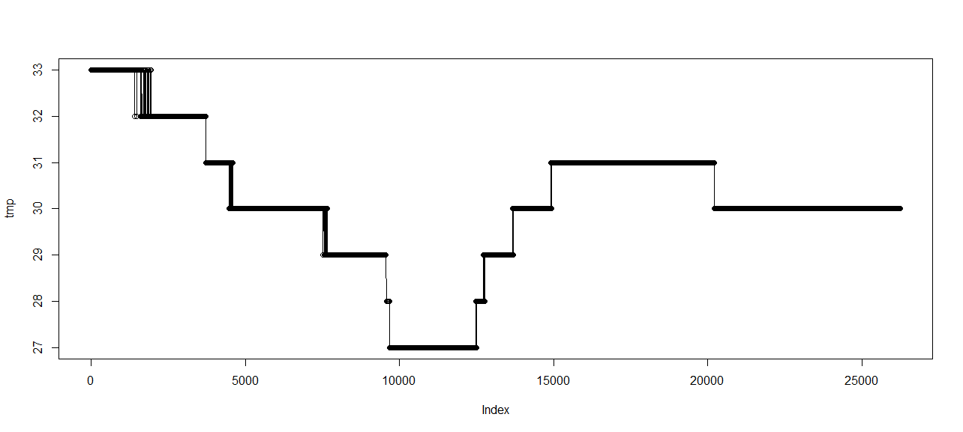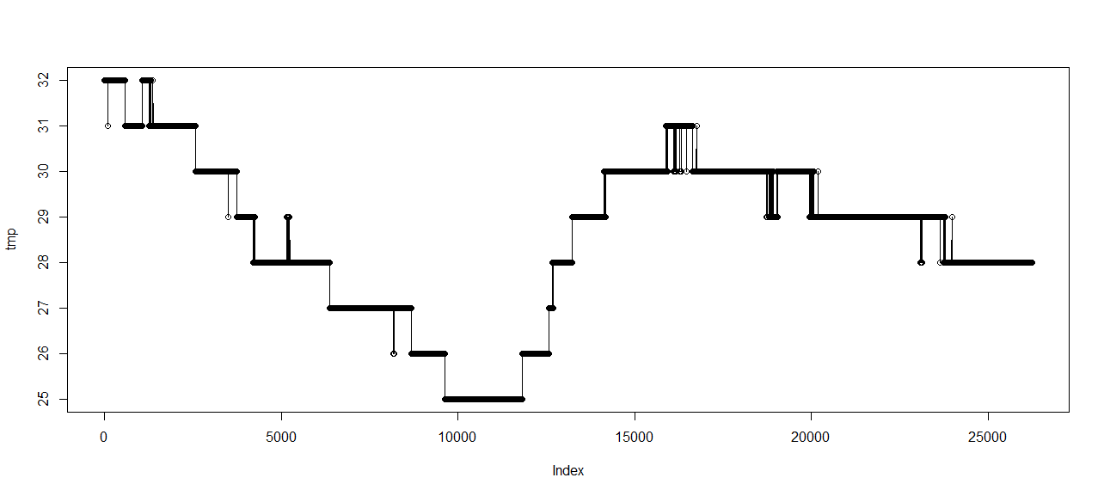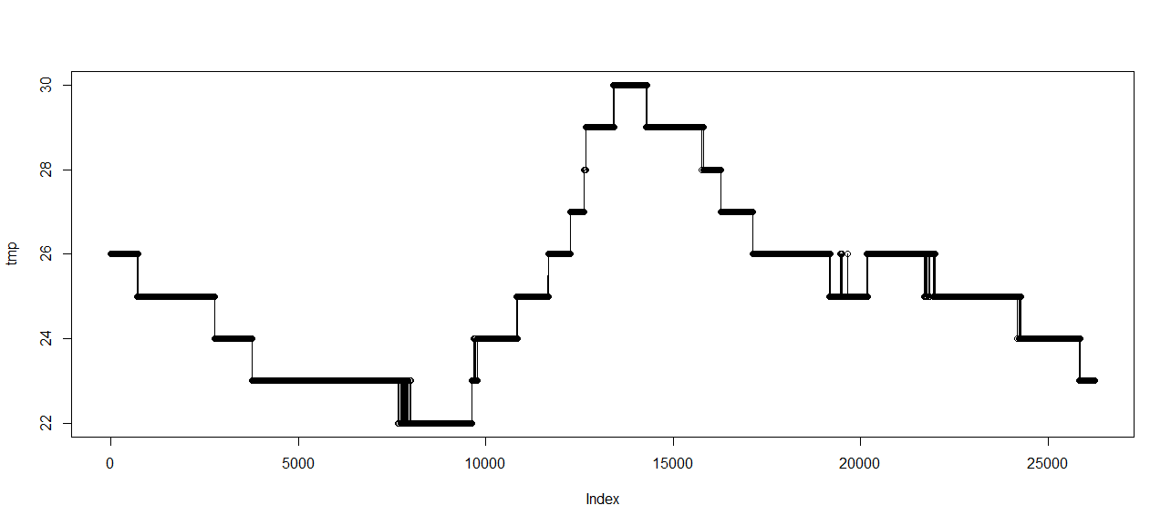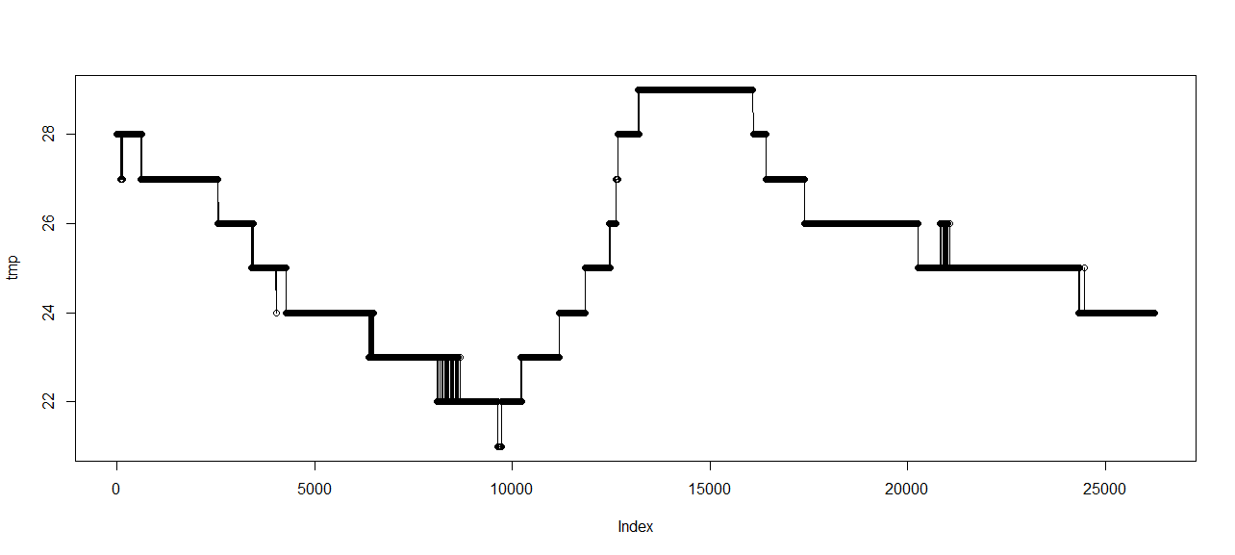

### 163型0166号，6月1日数据

文件：

E:\Data_Lab\20161026-车型车号时间GroupTop100\out\163_0166_2016-06-01_90_allAxisTemperature.csv

文件夹：

E:\Data_Lab\20161026-车型车号时间GroupTop100\out\R_轴温趋势图\data.163.0166.0601.allAxisTemp

#### 1轴1~6位

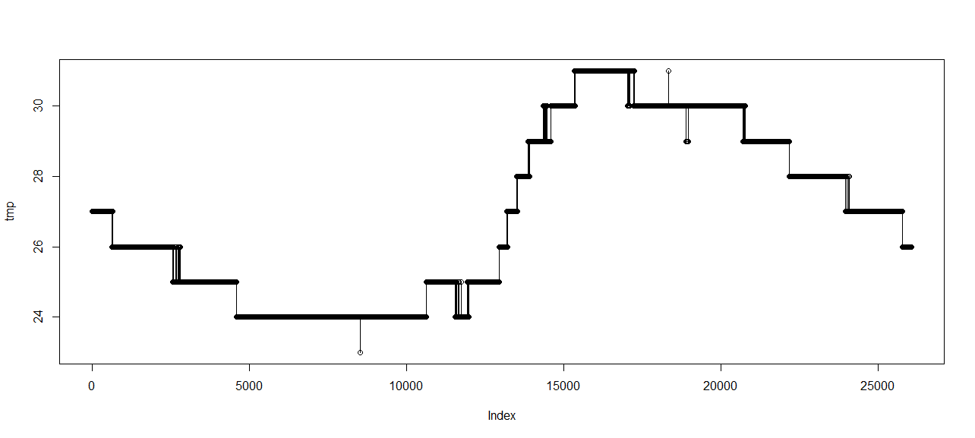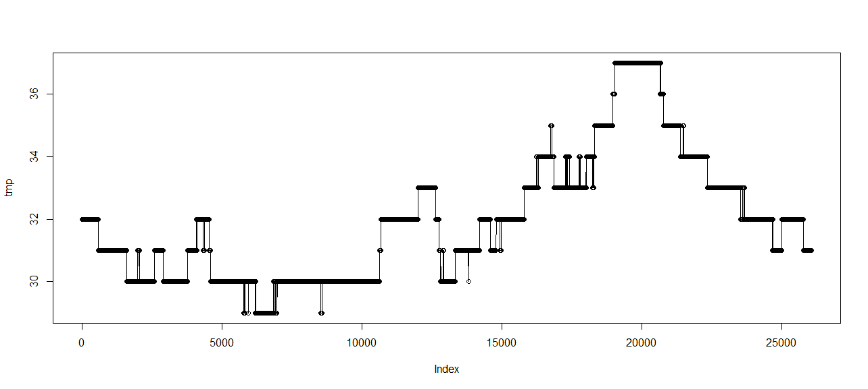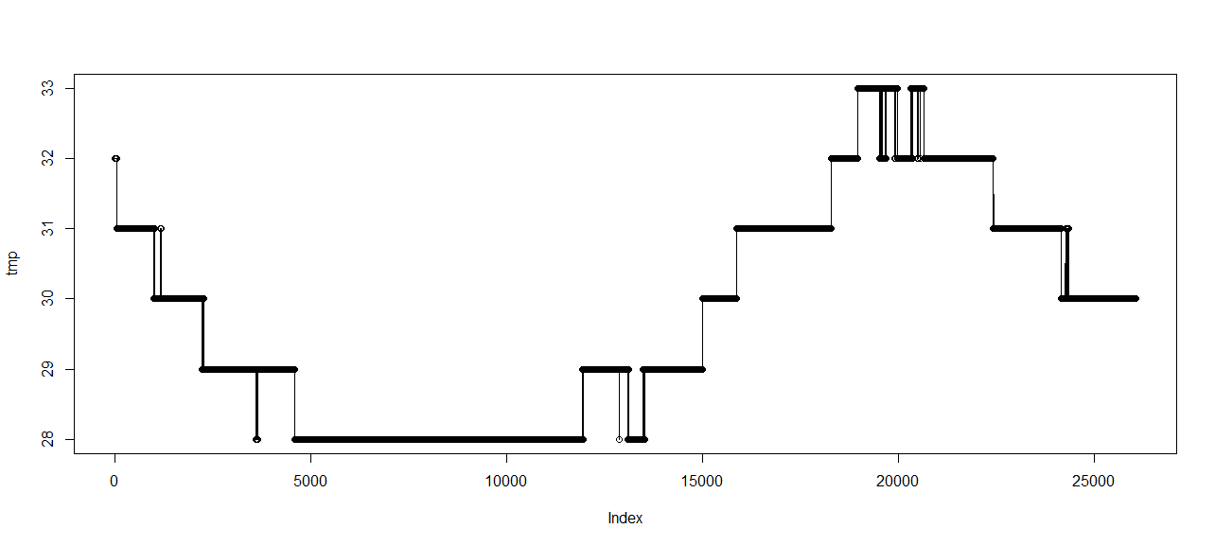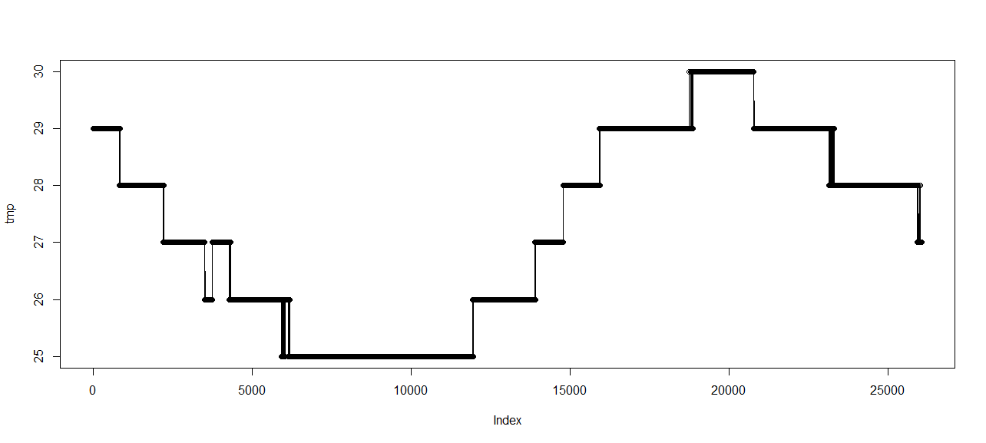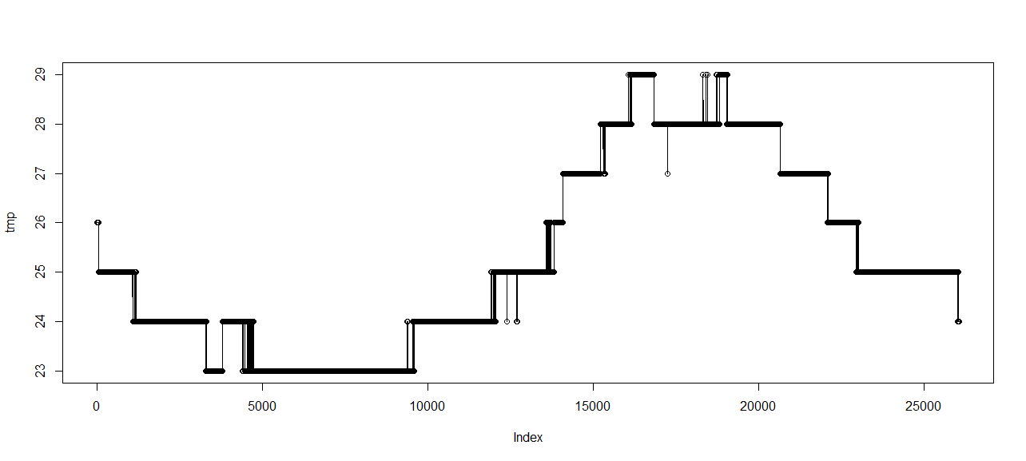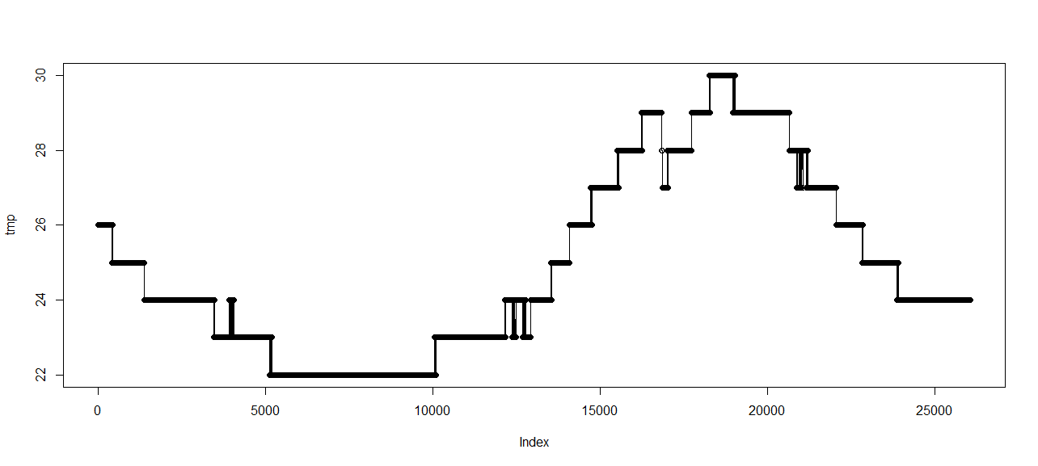

#### 2轴1~6位

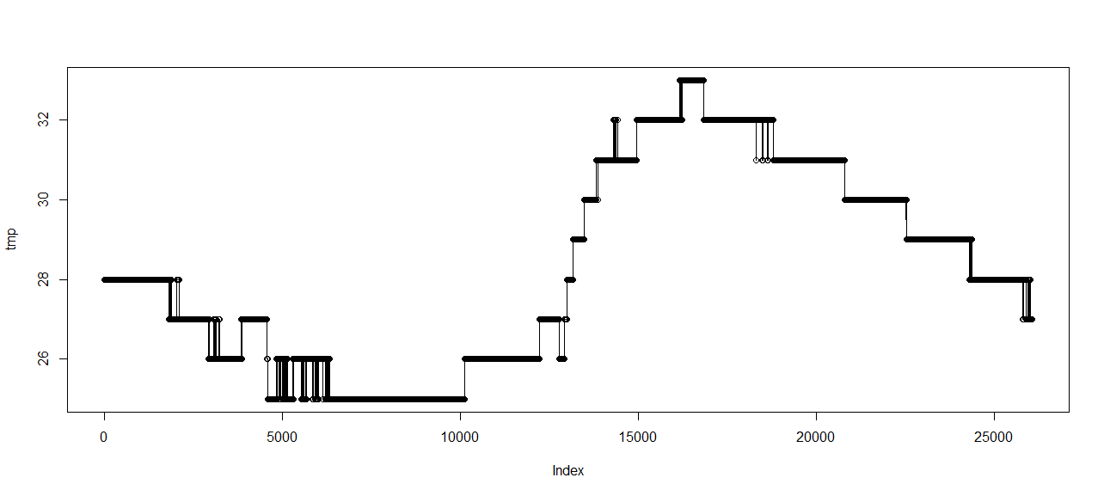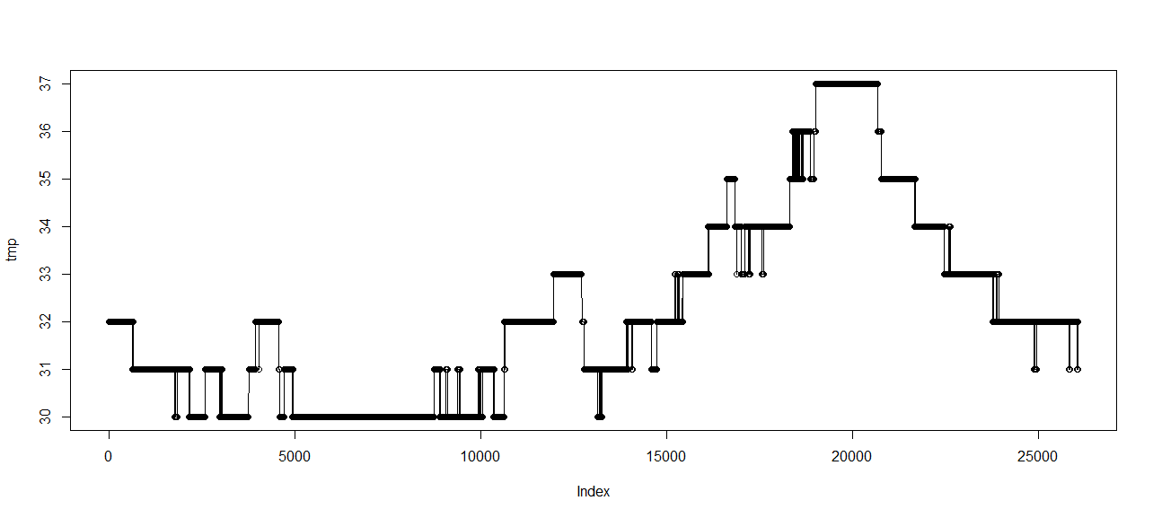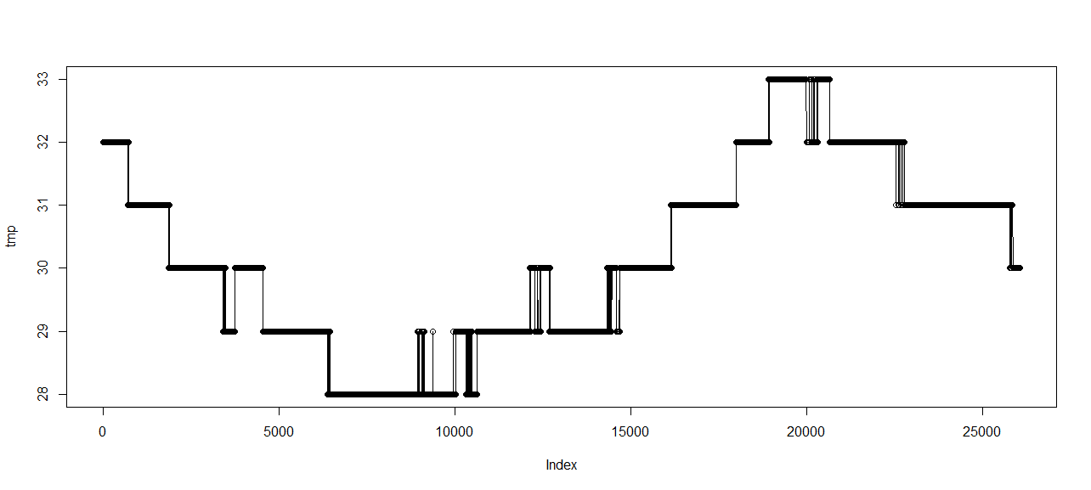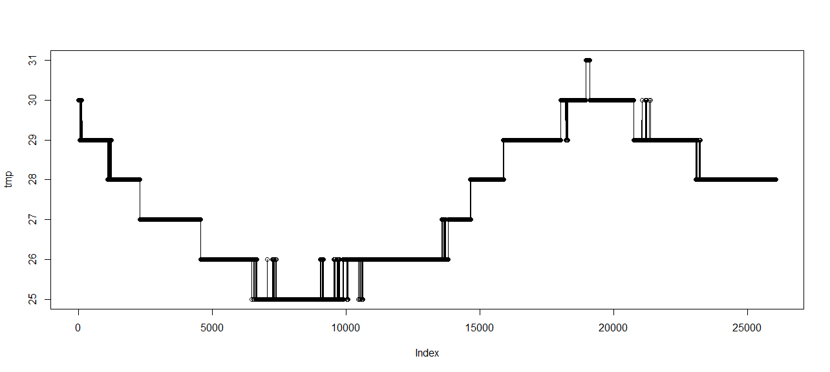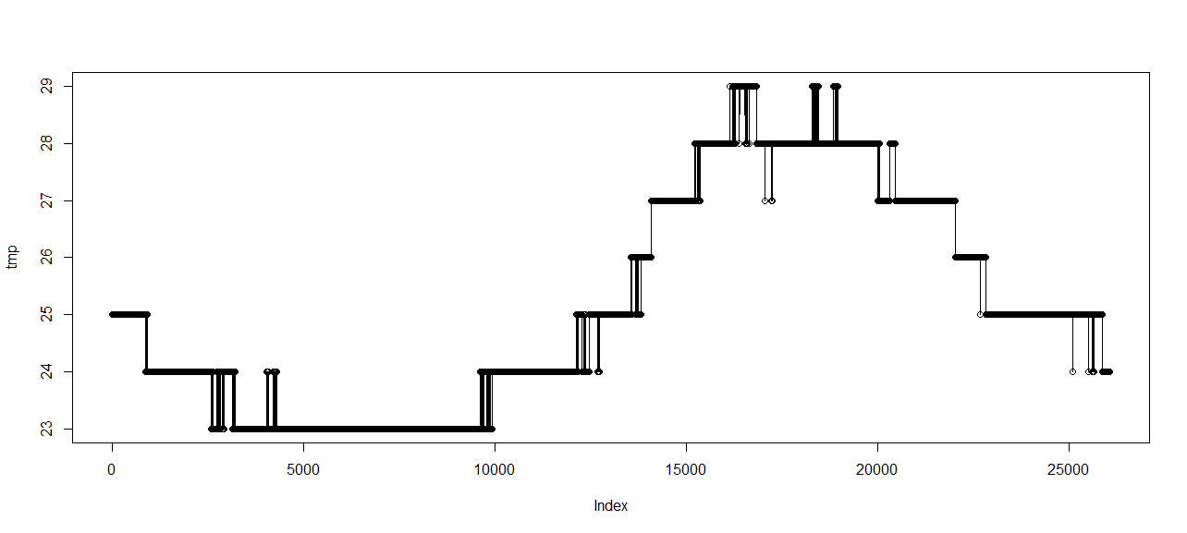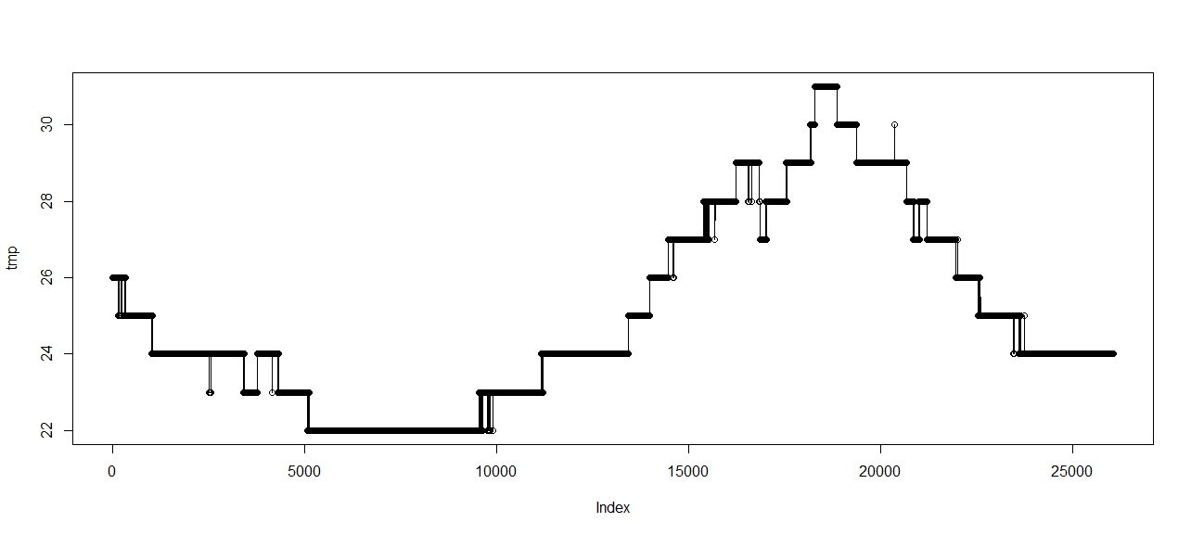

## 20170208-tcms-cc66666-240-分天数据-所有11条

文件夹：

E:\Data_Lab\20170208-tcms-cc66666-240-分天数据-所有11条

作用：

数据特征分析